CSI卓越商城系统详细设计说明书
书

编写：2小组 | 日期：2020-6-10
审核： | 日期：
批准： | 日期：
受控状态： | 是
发布版次：1.0 | 日期：
编号：

变更记录

日期 | 版本 | 变更说明 | 作者

签字确认

系统模块 | 对应章节 | 对应部门 | 负责人签字

1 引言 4
1.1 编写目的 4
1.2 背景 4
1.3 基线 4
1.4 范围 4
1.5 定义 4
1.6 参考资料 4
2 总体设计 5
2.1 概述 5
2.1.1 功能描述 5
2.2 运行环境 5
2.2.1 软件环境 5
2.2.2 硬件环境 5
2.3 开发环境 6
2.3.1 服务器软件环境 6
2.3.2 服务器硬件环境 6
2.3.3 开发机器软件环境 6
2.3.4 开发机器硬件环境 6
2.4 设计思想 7
2.4.1 系统构思 7
2.4.2 关键技术与算法 7
2.4.3 关键数据结构 8
2.4.4 人工处理过程 9
3 子系统模块设计 9
3.1 工作管理模块 9
3.2 在线信息子系统 19
3.2.1 模块1 20
3.2.2 模块2 20
3.2.3 模块3 21
3.2.4 模块4 21
3.2.5 模块5 21
3.2.6 模块6 22
3.2.7 模块7 22
3.3 公司通讯录子功能 26
3.4 个人文件夹管理模块 30
3.5 系统管理模块 39
3.6 名片夹管理模块 45
3.7 个人信息管理模块 51
3.8 会议室管理模块 57
3.9 会议管理 67

引言

编写目的
本说明书目的在于明确说明协同办公系统各功能的实现方式，指导开发员进行编码。
本说明书的预期读者为：项目组内成员、其他开发项目组成员、指导老师

背景
待开发软件系统的名称：CSI卓越商城系统
此软件系统任务提出者：苟光耀
此软件系统任务开发者：刘昊天、曾湖强、张和平、童浩奇、李钰、周旺
此软件系统任务用户：CSI卓越商城系统的用户

基线
CSI卓越商城系统需求说明

范围
系统包括的范围：个人办公、会议管理，系统管理。

定义
读者设置：指将读者权限授予别人，拥有读者权限的用户可以看到自己工作安排。
代办工作：指将代办权限授予别人，拥有代办权限的用户除可以看到自己的工作
外还可以给自己安排工作。
待办工作：指等待员工自己去完成的工作。

参考资料
需求分析说明书、概要设计说明书_v1.4.doc、Oracle数据库使用教程、Ora9iSQLRef.chm、Oracle数据库使用帮助文档、CSS中文教程、HTML 开发手册、JAVA高级编程指南、JSP应用开发详解、功能结构图。

总体设计

概述

功能描述
本系统分为三个主要流程：1、个人办公 2、会议管理 3、系统管理
个人办公：普通职员登陆到系统后，通过点击个人办公连接，进入个人办公页面。之后可以选择个人信息、日程安排、名片夹、公司通讯录、待办事项、在线信息、个人文件夹进行办公。
会议管理：部门领导登陆到系统后选择会议管理，进入会议管理页面。在会议管理页
面中可以增、删、改、查会议。其中发起会议需首先预约会议室，然后将输入与会人名单，开会议信息通过邮件发送到每个与会人的信箱里。
系统管理：系统管理员登陆到系统后，点击系统管理，进入系统管理页面。可以选择
部门管理、角色管理、职员管理、文件夹管理进行系统维护。

运行环境

软件环境
分类 | 名称 | 版本 | 语种
操作系统 | Microsoft windows 7/8/10 |  | 中文
操作系统的附加功能 | 无
数据库平台 | Mysql | 8.0 | 中文
数据库平台补丁 | 无
应用平台 | tomcat | 8.5 | 英语
应用平台补丁 | 无
客户端软件 | 无

硬件环境
服务器 | 最低配置 | 推荐配置
应用和数据库服务器 | Tomcat4.0 | IBM WebSphere

开发环境

服务器软件环境
分类 | 名称 | 版本 | 语种
操作系统 | Microsoft windows 10 |  | 中文
操作系统的附加功能 | 无
数据库平台 | Mysql | 8.0 | 中文
数据库平台补丁 | 无
应用平台
应用平台补丁 | 无
版本控制系统 | CVS | 2.6 | 英文
客户端软件 | 无

服务器硬件环境
服务器 | 最低配置 | 推荐配置
应用服务器、数据库服务器、邮件服务器、目录服务器 | Tomcat4.0 | IBM WebSphere
应用服务器、数据库服务器、邮件服务器、目录服务器 | SQLServer2000 | Oracle 9.2i

开发机器软件环境
分类 | 名称 | 版本 | 语种
操作系统 | Microsoft windows 10 |  | 中文
操作系统的附加功能 | 无
Mysql | Mysql | 8.0 | 中文
应用平台
开发平台
客户端软件

开发机器硬件环境
分类 | 最低配置 | 推荐配置
开发机器

设计思想

系统构思
系统功能结构图
见 系统功能结构图.doc

系统实现结构图
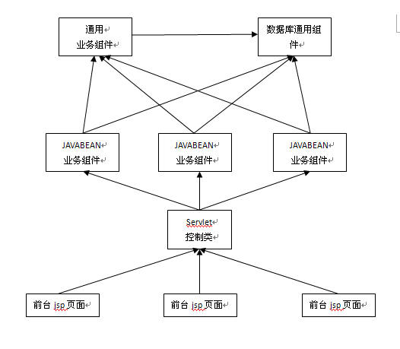

关键技术与算法

预约会议室冲突检查
会议室预约中需要对新预约的会议室与原有预约安排比对，在时间上进行冲突检测，如果有冲突提示日程安排冲突，预约失败。

日程管理类冲突检测算法：
算法首先查找设定的预约时间内由那些会议室可以被预约。

算法步骤：
判断用户输入的预约时间，比较输入的预约开始时间与预约表中会议的结束时间，将预约开始时间后于愉悦表中结束时间的会议室ID号选出，放入一个ArrayList中，然后在会议室表中选择会议室ID在ArrayList中的会议室，显示给用户。

个人文件夹
个人文件夹存储在服务器端，并可在某一文件夹下无限添加文件夹，通过树状图来查看文件夹的等级。在树状图中点击某一文件夹后显示该文件夹下的所有文件。

文件夹与文件夹下文件关联算法：
文件夹表中标出文件夹ID和父文件夹ID，通过这两个字段实现动态树。在文件表中存储文件夹ID，在点击每一个文件夹的同时判断文件夹ID，在数据库中查询出其下的所有文件。

个人文件夹网络空间大小算法：
定义一个全局的静态常量，作为个人网络空间的大小。用户每次上传时记录上传文件的大小，用规定的空间大小减去上传文件的大小，则为剩余空间。

关键数据结构
树形结构呈现
网络文件夹和企业组织结构需要树型展示内容信息
需要递归算法展示。
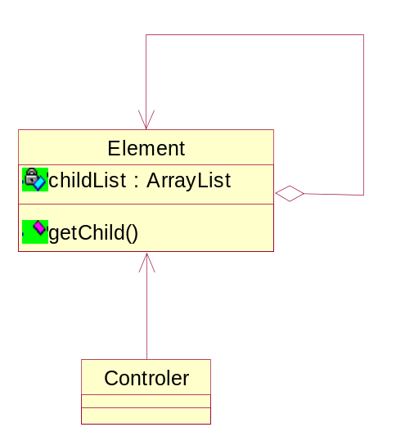
伪代码：
Public element getChild()
{
for (each element in childList)
{
getChild()；
添加到已有列表中
}
}

人工处理过程

人工处理过程 | 原因 | 输入 | 输出 | 处理过程
数据库数据备份 | 保障数据安全 | 数据库操作命令 | 关键数据、当日数据库的运行日志 | 数据库使用率最低时备份可恢复数据，存档
数据库数据维护 | 维护数据库性能 | 数据库操作命令 | 数据库相关参数状态日志 | 在规定的日期内完成对数据库的状态检测

子系统模块设计

工作管理模块
//Author：曾湖强 content：商品模块详细设计
模块名称 | 商品类别首页展示模块
功能描述 | 跳转至首页界面时，初始化获取商品一级类别，在点击一级类别后可获取二级更高级的类别，从最高级类别接口可进入商品列表界面
接口与属性 | IndexManagementController类中：  getParentProductCategory：获取商品一级类别  getProductCategoryById：通过id获取更高级的商品类别
数据结构
与算法

模块名称 | 工作维护
功能描述 | 为员工提供工作安排维护和查询功能，系统根据设定时间将提示内容发布到该员工的工作安排中。  此模块包含的功能有：工作安排、综合查询。
接口与属性 | 所有的的操作基于Work实体类完成。  Work类中的属性包括：  Private Integer worked ,//系统为工作自动分配的ID号  Private userID;//工作执行人的ID号  Private FromID;//工作安排人的 ID号  private String start_date; //工作开始日期  private String end_date; //工作结束日期  private String work_content; //工作内容  private String work_title; //工作标题  Work类中包含的主要方法有：  上述各属性的get()、set()方法  工作维护功能：  Add_Work()：添加工作功能。该函数通过与对象类关联得到操作所需要的数据。  Work类中包含的主要方法有：  上述各属性的get()、set()方法  WorkManage类中的WorkAdd()方法将通过work类的实例调用相应的get()、set()方法得到或传入数据  WorkAdd()方法中将实例化数据库的对象，完成添加工作的工作。在添加工作之前进行申请加入操作人员id的检测，若工作执行人为登陆用户本身，或者登陆用户的被执行代办人，则在该用户提交申请后系统自动进行工作冲突的检测。若工作检测后系统返回值为非冲突，则加入该工作，否则系统提示用户相关的信息并拒绝加入工作。  WorkDelete()：删除工作功能。该函数通过与Work对象类关联得到操作所需要的数据。  WorkManage类中的WorkDelete()方法将通过Work类的实例调用相应的get()、set()方法得到或传入数据  Workdelete()方法中将实例化数据库的对象，完成删除工作的工作。在删除工作之前方法将优先进行申请删除操作人员id的检测，若工作执行人为登陆用户本身，或者工作的安排人，则系统将给出相应删除提示，在用户确认删除后对数据库进行删除操作，并进行相应的页面跳转，显示该用户删除该工作后的所有的工作列表。  WorkSearch():包括综合查询的日历查询 查询工作功能。该函数通过与Work对象类关联得到操作所需要的数据。  WorkManage类中的WorkSearch()方法将通过  Work类的实例调用相应的get()、set()方法得到或传入数据  WorkSearch()方法中将实例化数据库的对象，完成查询工作的工作。根据需求规格说明书的要求：  可以通过：1，工作执行人，执行人所在部门，执行人职位或者2，工作安排的时间  字段查找相应的工作。从在系统进行工作查询后将通过页面显示工作列表。在用户输入多条查询条件的情况下，采用部分匹配策略，即数据库中有部分符合输入条件的数据而非全部符合条件的记录。  WorkEdit()：修改工作功能。该函数通过与Work对象类关联得到操作所需要的数据。  WorkManage类中WorkEdit()方法将通过Work类的实例调用相应的get()、set()方法得到或传入数据  WorkEdit()方法中将实例化数据库的对象，完成修改工作的工作。在修改工作之前方法将优先进行申请加入操作人员id的检测，若工作执行人为登陆用户本身，或者原工作的安排人且依然则在该用户提交申请后系统自动进行工作冲突的检测。若工作检测后系统返回值为非冲突，则修改该工作，否则系统提示用户相关的信息并拒绝加入工作。
数据结构  与算法 | ①．检测工作冲突功能：  根据需求规格说明书的要求，系统将提供给用户工作冲突检测功能，以方便其对于工作的管理。检测工作冲突主要侧略为：  优先检测工作执行人欲安排的工作与其已有的工作安排的冲突。检测过程中需要三步判断：  - 欲安排工作起始日期之间是否有其它的工作安排  - 欲安排工作起始日期是否在其它已安排工作之间  - 欲安排工作结束日期是否在其他已安排工作之间  若有没有冲突则安排工作否则系统给出错误信息。  ②．检测人员权限功能：  根据系统规格说明书的相关说明，不同权限的用户对于工作安排的操作的权限是不同的，检测的策略为：  - 根据session中的信息判断登陆用户是否工作管理相关操作的责任人  - 根据读者&代办表中的相关记录判断工作管理相关操作责任人是否具有代办的权限。
补充说明 | bb

模块名称 | 待办事项模块
功能描述 | 此模块实现了对待办事项的增加、删除、显示以及所有日程安排清单的按日期排序显示功能。
接口与属性 | 抽象类BaseOperate:  抽象方法  sortAccordToTime：  输入参数：要排序的对象列表 List obj  输出参数：无  返回值：排序好的对象列表: List obj  addWork：  输入参数：要插入的待办事项对象的引用 Work bus  输出参数：无  返回值：bool类型，插入成功与否  deleteWork：  输入参数：要删除的待办事项的ID int workID  输出参数：无  返回值：bool类型，删除成功与否  display()：  输入参数：无  输出参数：要显示的对象列表  返回值：bool类型，显示成功与否  displayAll()：  输入参数：无  输出参数：要显示的对象列表  返回值：bool类型，显示成功与否  PendingWorkOperate:  sortAccordToTime：  输入参数：要排序的Work（PendingWork）对象列表 List pbu  输出参数：无  返回值：排序好的对象列表: List pbu  addWork：  输入参数：要插入的待办事项对象的引用 Work bus  输出参数：无  返回值：bool类型，插入成功与否  deleteWork：  输入参数：要删除的待办事项的ID int id  输出参数：无  返回值：bool类型，删除成功与否  display()：  输入参数：无  输出参数：要显示的对象列表  返回值：bool类型，显示成功与否  displayAll()：  输入参数：无  输出参数：要显示的对象列表  返回值：bool类型，显示成功与否
数据结构  与算法 | 对象类Work：与数据库中的Work表的各个字段相对应  序列号 ID Integer  名称 name String  负责人 person String  起始时间 start_Date time  结束时间 end_Date time  事项内容 workContent String  事项标题 workTitle String  是否完成 done bool
补充说明

工作安排类图：
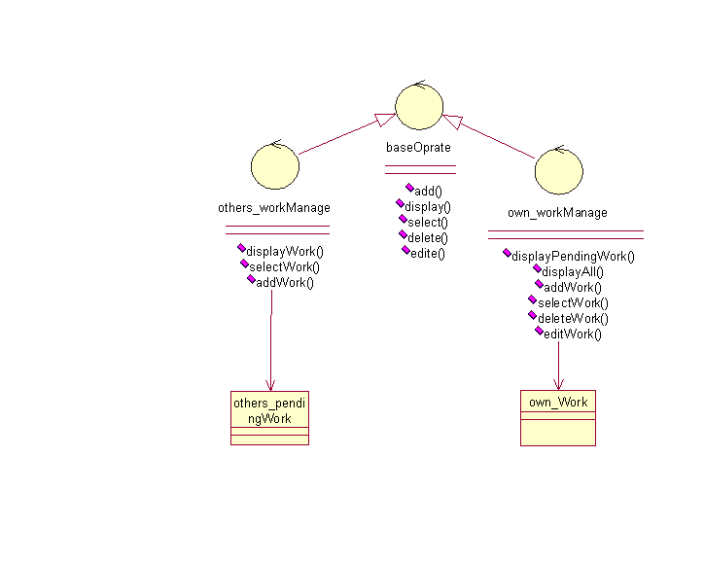
权限设置类图
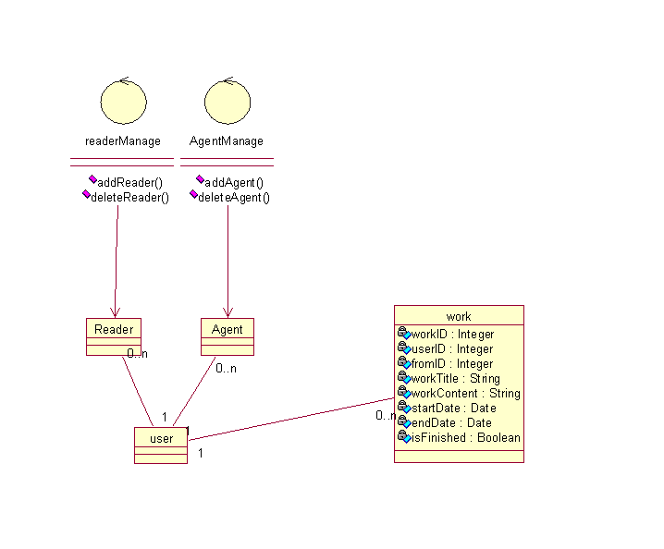
序列图：

工作安排维护序列图：
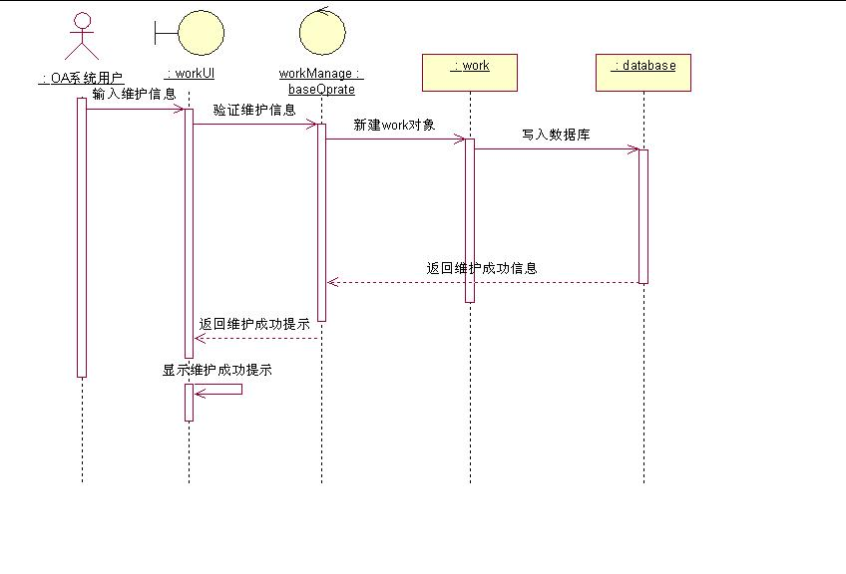
工作安排维护扩展序列图：
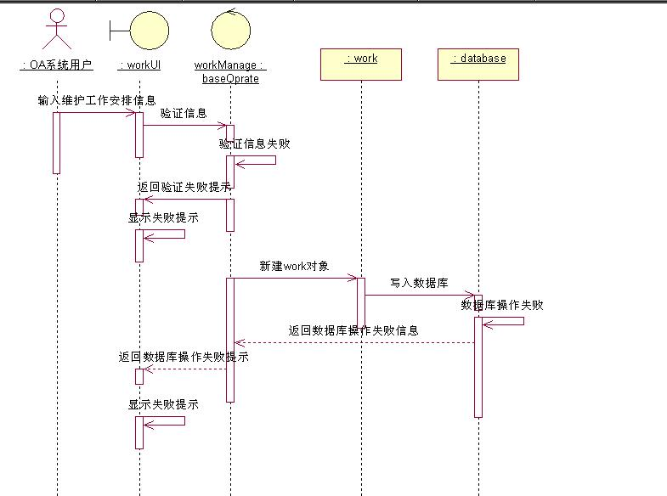

他人工作安排查询序列图：
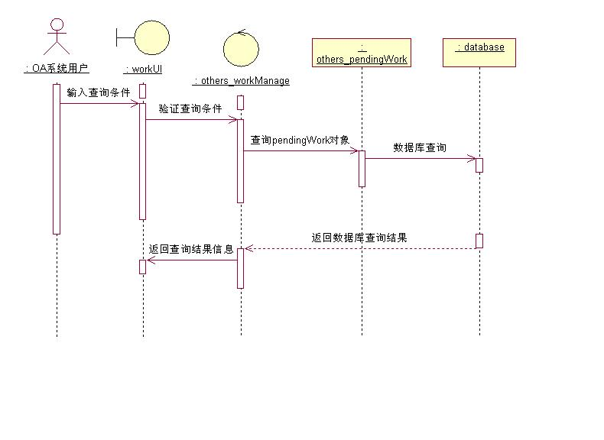
他人工作安排查询扩展序列图：
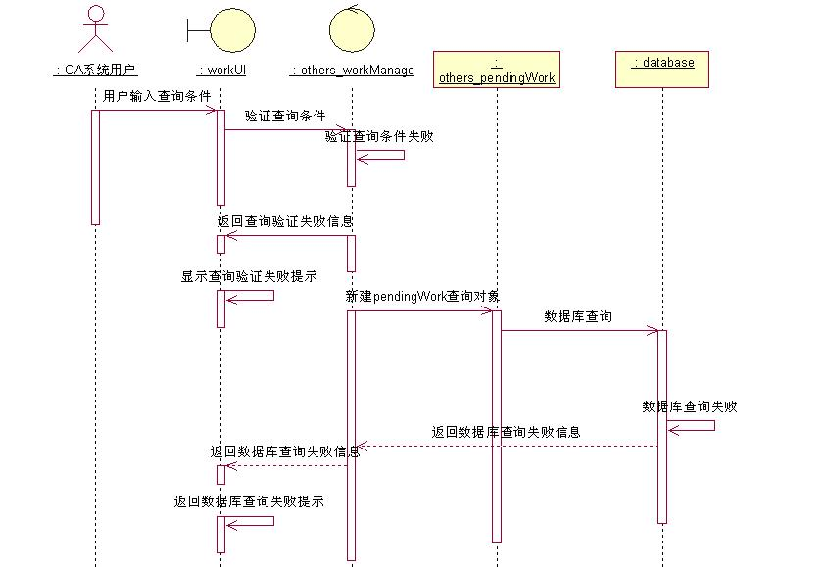
读者权限维护序列图：
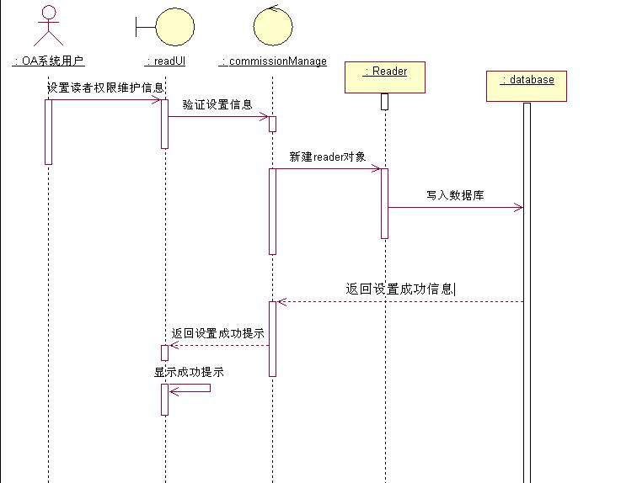
读者权限维护扩展序列图：
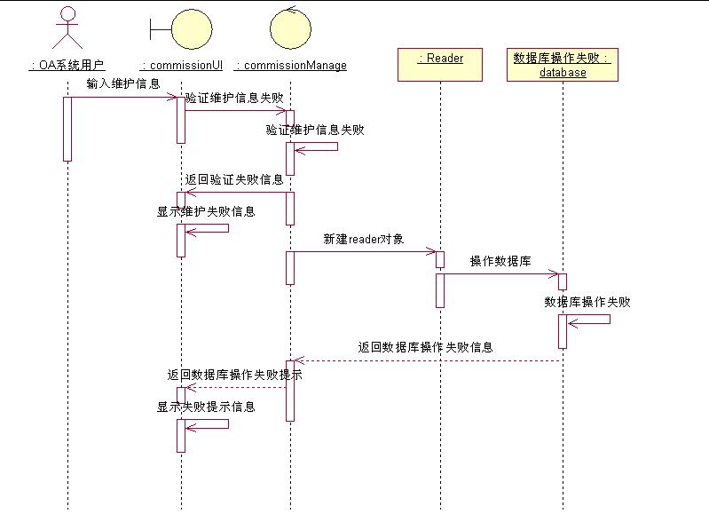
代办权限维护序列图：
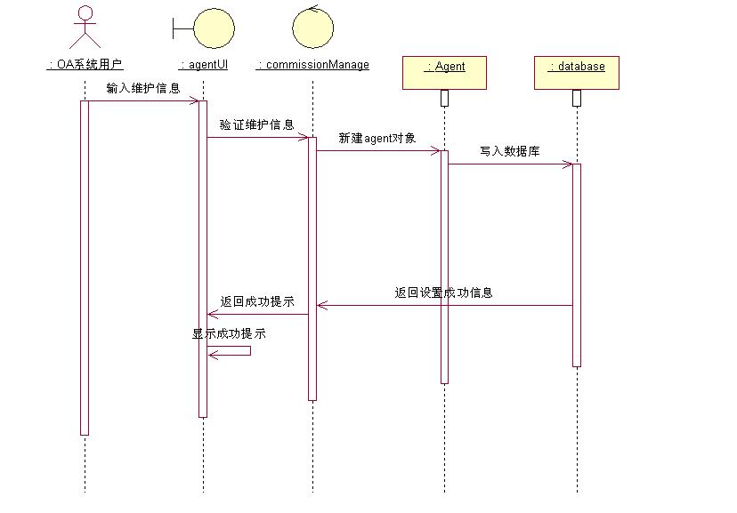
代办权限维护扩展序列图：
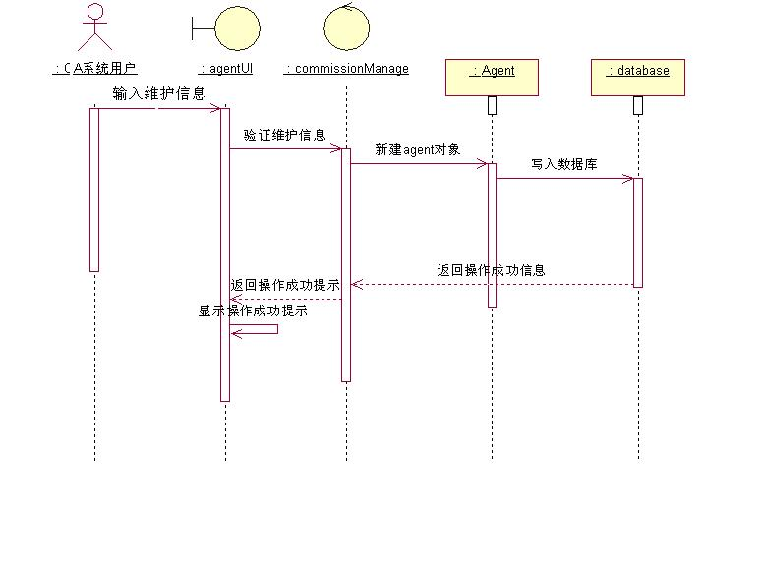

在线信息子系统
模块名称 | 在线信息模块
功能描述 | 本子系统主要为用户提供留言交流的平台，用户可以发送留言，接收留言，查看留言以及对留言进行查询，回复，删除等操作
接口与属性 | 主要由MessageManage类通过操纵Message类实现对留言的管理、接收、发送等。  1．其中Message类主要属性包括：  Int fromID //留言发送者员工号  String fromName //留言发送者姓名  Int toID //留言接收者员工号  String toName //留言接收者姓名  String title //留言主题  String content //留言内容  Date date //留言日期  Int messageNumber //留言编号  int issent //判断留言是否已经发送  int isReaded //判断留言是否已经被阅读  int from_delete //判断发送者是否将留言删除  int to_delete //判断接收者是否将留言删除  主要接口与方法有：  对类中每个属性的get()与set()方法  2．MessageManage属性包括：  Boolen isOK //判断对留言的操作是否成功  接口与方法包括：  saveMessage() //保存留言  editMessage() //编辑留言  see Message() //查看留言  send Message() //发送 留言  search Message() //查询留言  add Message() // 添加留言  delete Message() //删除留言  replay Message() //回复留言
数据结构  与算法 | 数据库ＳＱＬ语句实现功能。
补充说明

模块1
模块名称 | 发送留言
功能描述 | 指利用系统发送短消息。用户点击“发送”后，系统将留言写进数据库，并将int issent改为1。
接口与属性 | MessageManage类通过Message类的get()与set()方法实现对留言的管理。  sendMessage()函数实现发送留言功能。输入参数有int toID, String toName ,String title String content, Date data。返回值为Boolean isOK.  sendMessage()方法将实例化Message对象，通过调用该对象的方法，来获取留言的基本信息，然后实习留言的发送功能。
数据结构  与算法 | 数据库ＳＱＬ语句实现功能。
补充说明

模块2
模块名称 | 保存留言
功能描述 | 指利用系统保存短消息。用户点击“保存”后，系统将留言写进数据库，并将int issent改为0。
接口与属性 | MessageManage类通过Message类的get()与set()方法实现对留言的管理。  saveMessage()函数实现保存留言功能。输入参数有int toID, String toName, int toID, int toName , Date date, String title, String content 。返回值为Boolean ok.  saveMessage()方法将实例化数据库对象，然后对留言信息进行验证，验证通过后将其保存在数据库中，返回保存成功的信息。
数据结构  与算法 | 数据库ＳＱＬ语句实现功能。
补充说明

模块3
模块名称 | 查找留言
功能描述 | 指利用系统查找短消息。  用户输入查询条件，点击“查找”后，系统将从数据库中查找，并将结果返回。
接口与属性 | MessageManage类通过Message类的get()与set()方法实现对留言的管理。  searchMessage()函数实现查询留言功能。输入参数有String name, int fromID,int toID  searchMessage()将实例化数据库对象，通过查询条件对数据库进行查询操作，然后将查询结果以列表的实行返回给用户。
数据结构  与算法 | 数据库ＳＱＬ语句实现功能。
补充说明

模块4
模块名称 | 查看留言
功能描述 | 指利用系统查看短消息。用户点击某条留言后，系统将具体内容返回，并将boolean isreaded改为true。
接口与属性 | MessageManage类通过Message类的get()与set()方法实现对留言的管理。  seeMessage()函数实现查看留言。输入的参数有int messageNumber  seeMessage()将实例华数据库对象，通过int messageNumber在数据库中查找信息，将结果返回给用户，进行查看
数据结构  与算法 | 数据库ＳＱＬ语句实现功能。
补充说明

模块5
模块名称 | 删除留言
功能描述 | 指利用系统删除短消息。用户选定留言后，系统将boolean from_delete或to_delete改为true。
接口与属性 | MessageManage类通过Message类的get()与set()方法实现对留言的管理。  deleteMessag()函数实现删除留言功能。输入参数有int messageNumber。返回值为Boolean isOK.  deleteMessag()将实例化数据库对象，在验证完用户要删除的留言之后回返回一个确认信息，如果用户确定删除，将删除留言在数据库中的记录。
数据结构  与算法 | 数据库ＳＱＬ语句实现功能。
补充说明

模块6
模块名称 | 更改留言
功能描述 | 指利用系统更改未发送的短消息。用户选择某条未发送留言，点击详“细信息”后，系统将从数据库取出。再点击“编辑”，对该留言进行编辑
接口与属性 | MessageManage类通过Message类的get()与set()方法实现对留言的管理。  editMessage()函数实现编辑留言功能。输入的参数有int toID, String toName, String title, String content  editMessage()将实例化数据库对象，在获取用户的更改信息之后，返回确认信息，待用户确认更改后，进行数据库的更新操作。
数据结构  与算法 | 数据库ＳＱＬ语句实现功能。
补充说明

模块7
模块名称 | 回复留言
功能描述 | 指利用系统回复短消息。用户查看某条留言，点击“回复”后，系统将留言引入到写留言中，并将留言的fromID付给新建留言的toID。fromName付给新建留言的toName。
接口与属性 | MessageManage类通过Message类的get()与set()方法实现对留言的管理。  replyMessage()函数实现回复留言功能。输入的参数有int toID, String toName  replyMessage()将实例化Message类对象，将收到的信息的发送人ID，Name 作为新的参数写入新的回复留言，之后调用sendMessage()方法发送留言。
数据结构  与算法 | 数据库ＳＱＬ语句实现功能。
补充说明

类图：
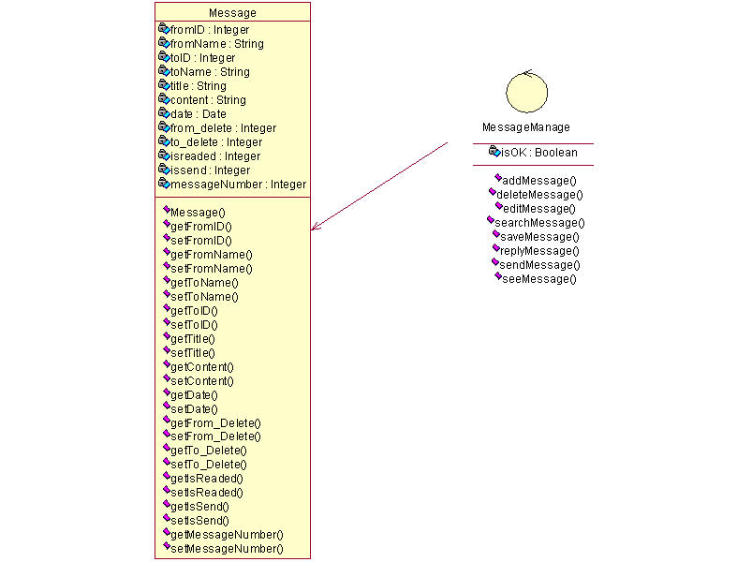
1.查询留言时序图
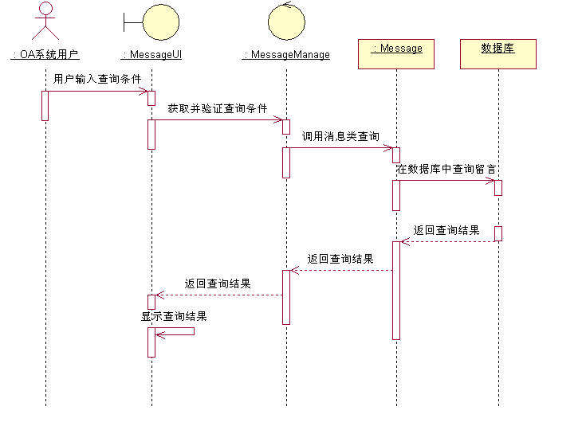
2.查询留言扩展时序图：
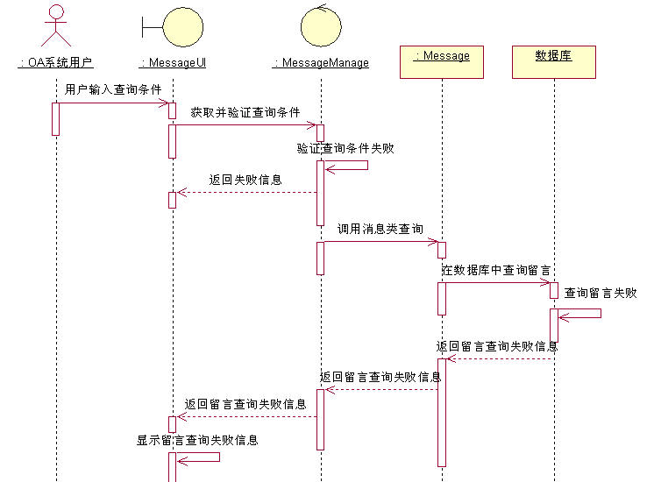

3.维护留言时序图
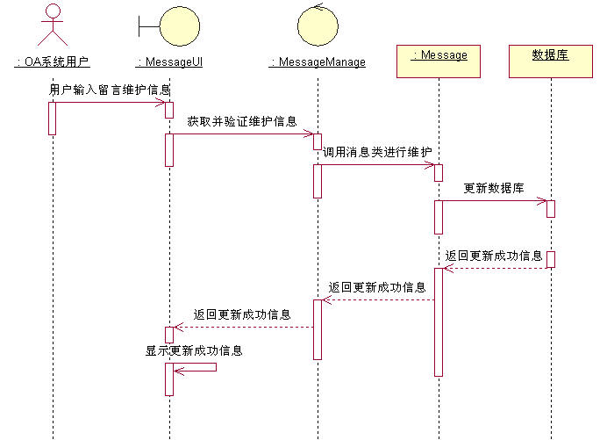
4.维护留言扩展时序图
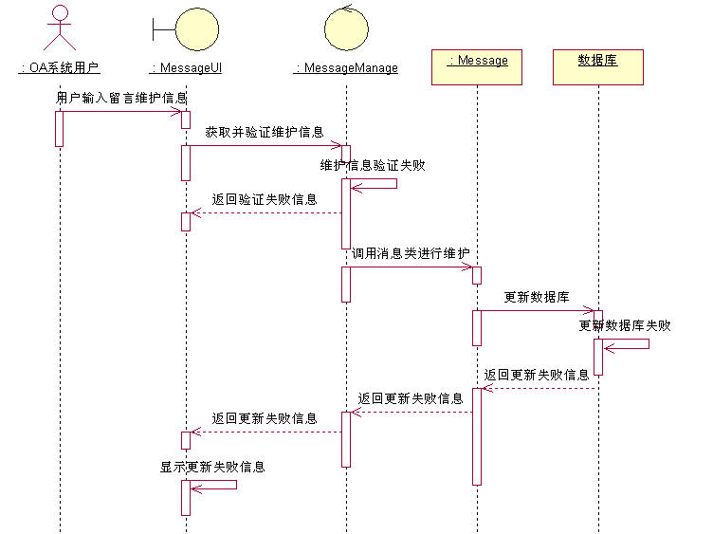

5.发送留言时序图
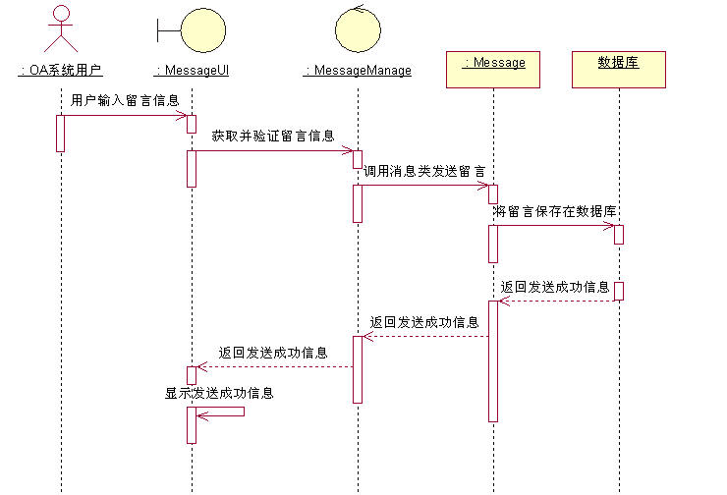
6.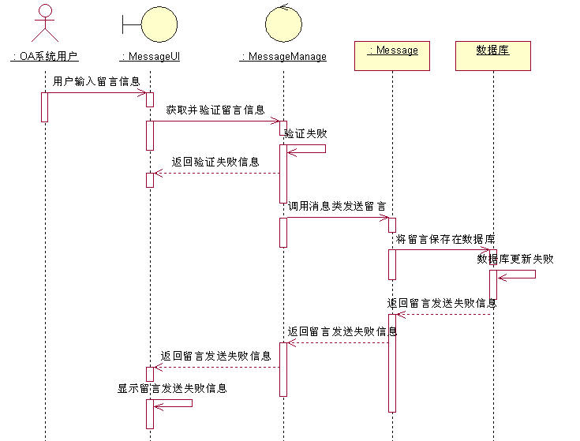

公司通讯录子功能
模块名称 | 公司通讯录
功能描述 | 为职员提供查询公司所有员工通讯录的功能，系统根据设定的查询条件将查询结果显示给用户中。职员可以将查询的结果导出为excel保存到自己本机选定的地址。  此模块包含的功能有：查询通讯录 导出位excel。
接口与属性 | 用户与接口UserMange交互进行查询的操作。在本子功能中只用到UserManage接口中包含的查询操作。  该子功能包含的功能有:  - 查询公司通讯录  getAttribute()：获得查询条件。该函数接受从页面传过来的参数作为查询条件，查询所需要的数据。  getAttribute()调用UserManage接口的searchUser方法，查找用户要查询的用户通讯录，以列表的方式显示给用户。  - 导出为Excel  用户查询出通讯录之后可以点击“导出为Excel”，弹出导出为Excel，用户指定文件导出路径，将表格导出。本功能用到jxl.jar包，具体实现方法为：  public boolean export(String sql,String name,OutputStream os){  targetFile+="/abc"+".xls";  System.out.println("!!!!!!!!!!!!");  content=getContent(sql);//以向量的形式存放所有的记录  //String path=context.getRealPath(targetFile);  try{  Vector inner=null;  String value="";//存放在cell中的文本值  int num=0;//存放在cell中的数字值  //OutputStream os=new FileOutputStream(path);  WritableWorkbook workbook=Workbook.createWorkbook(os);//创建工作薄  WritableSheet worksheet=workbook.createSheet("record",0);//创建第一个工作表，name:工作表名称  Label label=null;//用于写入文本内容到工作表中去  jxl.write.Number nmb=null;//用于写入数值到工作表中去  //开始写入第一行，即标题栏  for(int i=0;i<title.length;i++){  label=new Label(i,0,title[i]);//参数依次代表列数、行数、内容  worksheet.addCell(label);//写入单元格  }  //开始写入内容  for(int i=0;i<content.size();i++){  inner=(Vector)content.get(i);//获取一条记录  for(int j=0;j<inner.size();j++){  //一个一个字段的放入excel中去  if(j==1||j==3){//插入的数值  Integer num_=(Integer)inner.get(j);  num=num_.intValue();  nmb=new jxl.write.Number(j,i+1,num);  worksheet.addCell(nmb);  }  else{  value=(String)inner.get(j);  label=new Label(j,i+1,value);  worksheet.addCell(label);  }  }  }  workbook.write();  workbook.close();  }  catch(Exception e){  e.printStackTrace();  return false;  }  return true;  }  public Vector getContent(String sql){  rs=dbase.executeQuery(sql);  Vector outter=new Vector();  try{  while(rs.next()){  Vector inner=new Vector();//用于存放一条记录  String name=rs.getString("NAME");//得到学生姓名  int studId=rs.getInt("ID");//得到学号  String burseType=rs.getString("SEX");//得到奖学金类型  int colleage=rs.getInt("AGE");//得到所在院系  inner.add(name);  inner.add(studId);  inner.add(burseType);  inner.add(colleage);  outter.add(inner);  }  }  catch(Exception e){  e.printStackTrace();  //rs.close();  return null;  }  return outter;  }
数据结构  与算法 | 使用Vector inner来存放表格的每一行记录。使用Vector outter来存放所有的inner。并使用jxl.jar包所带的Label来保存文本内容写入到Excel表格，用Integer来保存数字内容。
补充说明
类图
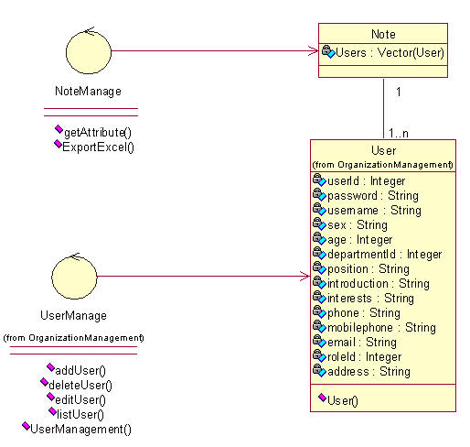
导出Excel
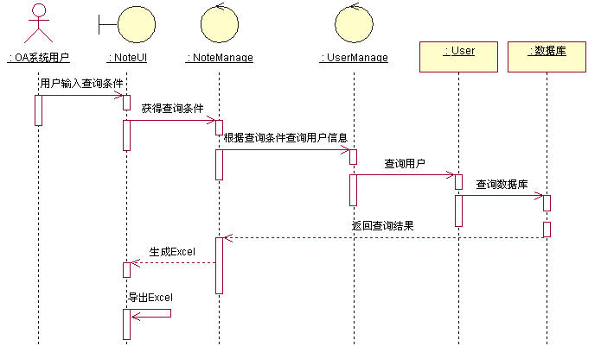
导出Excel扩展
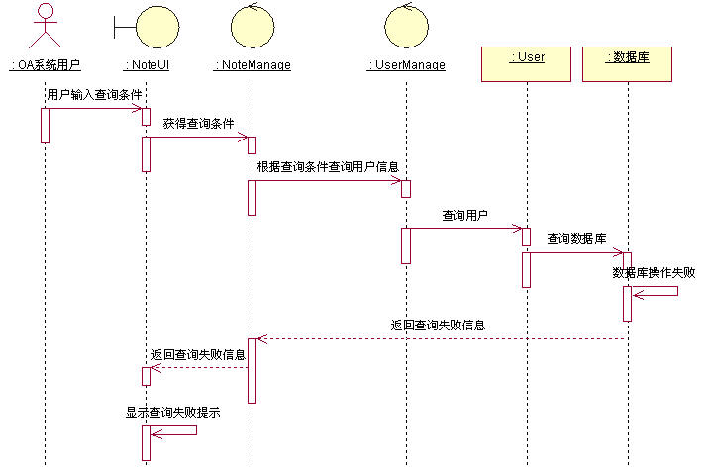

个人文件夹管理模块
模块名称 | 网络文件夹管理模块
功能描述 | 在本系统中为员工日常办公常用功能，包括个名文件夹的管理，文件上传，下载和删除以及将自己文件夹设为共享。被设为共享的文件夹可以被公司内其他员工所访问。
接口与属性 | 用户与接口FileManage和FolderManage交互进行相关的操作。  File类中的属性有：  private int fileID;//文件的ID  private int userID;//文件的所人有ID  private int folderID;//文件所属文件夹的ID  private blob filecontent;//文件的内容  private string filename;//文件名  private int filetype;//文件夹类型  private double filesize://文件夹大小  File类中包含的主要方法有：  上述各属性的get()，set()方法 。  FileManage接口中包含的操作有：  - 个人文件上传操作  uploadFile():上传文件。该函数提供从用户本机上传文件的文件选择对话框，并与File对象相关联，得到文件对象的属性。  FileManage类中的uploadFile()方法将通过File类的实例调用相应的get()、set()方法得到或传入数据。  FileManage()方法中将实例化数据库的对象，完成添加文件的工作。在添加文件之前方法将检查数据库表中ID字段，使用select max(ID)from XX来获得最大的ID号，然后用ID+1来作为新加入到数据库中的记录的ID号。上传完文件后回到个人文件管理主页。  2.个人文件下载操作  downloadFile()：下载文件 。用户点击要下载的文件，弹出文件下载对话框，用户选择要存放文件的位置，然后将文件写入指定的位置。  FileManage类中的downloadFile()方法将通过File类的实例调用相应的get()、set()方法得到或传入数据。  FileManage()方法中将实例化数据库的对象，完成下载文件的工作。在下载文件之前方法将先选择该文件所对应的文件ID号，查询出相应的filecontent的内容，并将内容以文件流的形式（FileOutputStream）发送到客户端。下载完文件后回到个人文件管理主页。  Folder类中的属性有：  private int folderID;//文件夹ID  private int userID;//所有人ID  private int pfolderID;//上级文件夹ID  private String foldername;//文件夹名  Folder类中的方法主要有：  上述各属性的get()，set()方法 。  FolderManage接口中包含的操作：  1.对Folder的维护  addFolder():增加文件夹。用户选择要增加文件夹的父文件夹，选择新建文件夹，输入新建文件夹的信息，后台检查输入信息的正确性， addFolder()方法将通过Folder类的实例调用相应的get()、set()方法得到或传入数据。  deleteFolder():删除文件夹。用户选择要删除文件夹，选择删除文件夹，后台检查输入信息的正确性， deleteFolder()方法将通过Folder类的实例调用相应的get()、set()方法修改数据。  editFolder():修改文件夹。用户选择要修改的文件夹，选择修改文件夹，输入修改文件夹的信息，后台检查输入信息的正确性， editFolder()方法将通过Folder类的实例调用相应的get()、set()方法得到或传入数据。  setShare():设为共享文件夹。用户选择要设为共享的文件夹，选择设为共享文件夹，后台检查输入信息的正确性， setFolder()方法将通过Folder类的实例调用相应的get()、set()方法得到或传入数据。  setUnshare():设为共享文件夹。用户选择要设为共享的文件夹，选择设为共享文件夹，后台检查输入信息的正确性， setUnsharer()方法将通过Folder类的实例调用相应的get()、set()方法得到或传入数据。
数据结构  与算法 | 利用FileOutputStream类的方法，获取文件夹，文件的信息，并且利用uploadFile和downloadFile的方法实现文件上传和下载。fileUpload()实现上传，fileDelete()实现文件删除，getFileAttribute()获取本地文件信息getFileAttribute(int i) 获取服务器文件信息，setShare()实现共享设置  文件夹表中标出文件夹ID和父文件夹ID，通过这两个字段实现动态树。在文件表中存储文件夹ID，在点击每一个文件夹的同时判断文件夹ID，在数据库中查询出其下的所有文件。
补充说明
个人文件夹类图

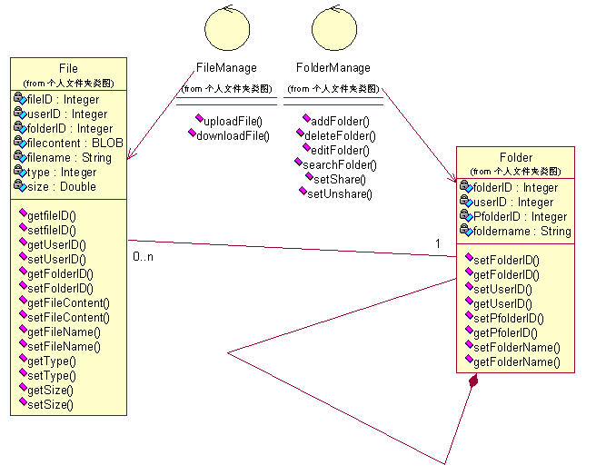
维护个人文件
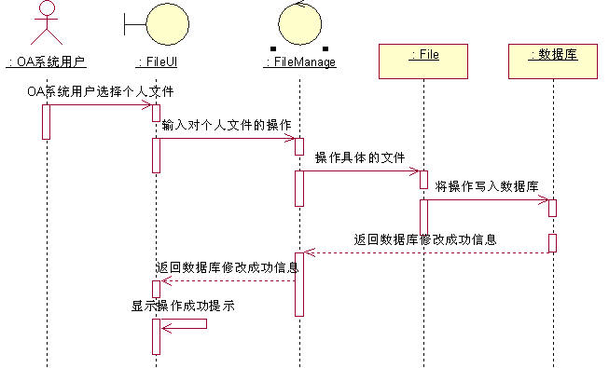
维护个人文件扩展
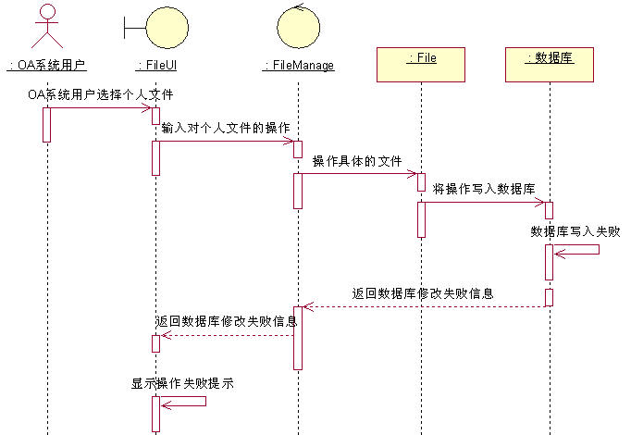
上传文件
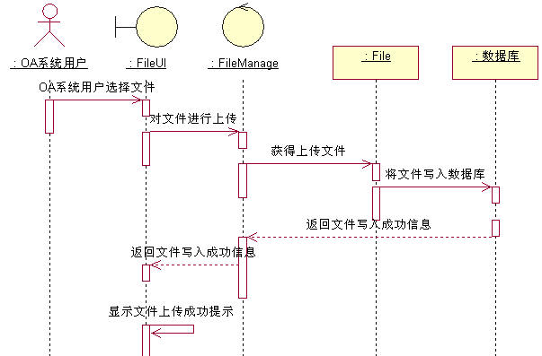
上传文件扩展
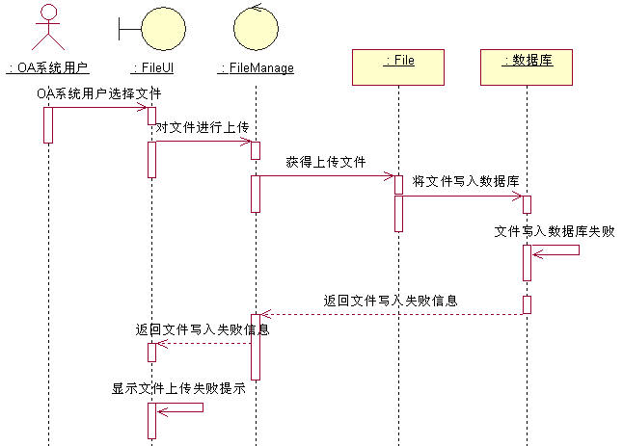
下载文件
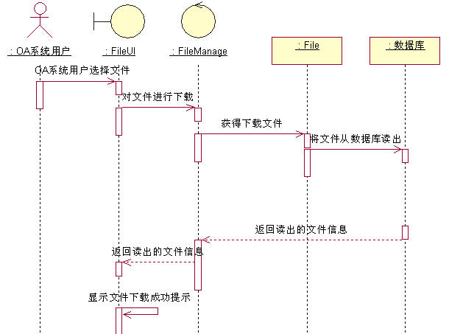
下载文件扩展
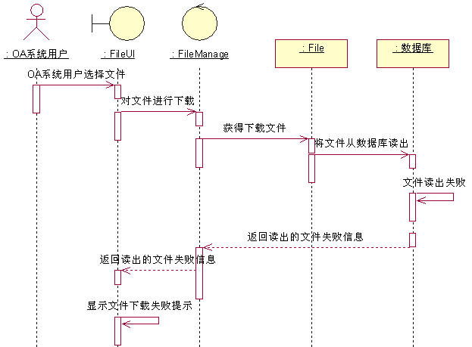
维护个人文件夹
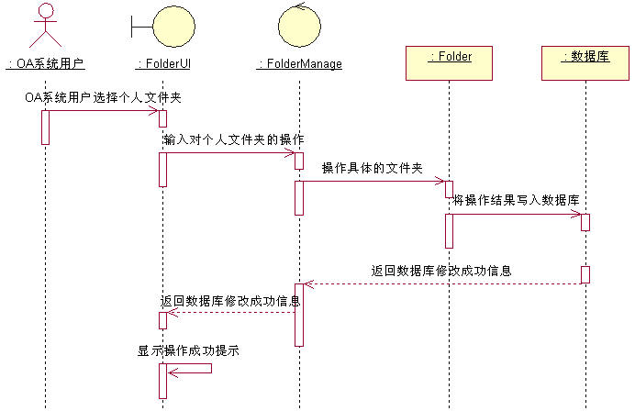
维护个人文件夹扩展
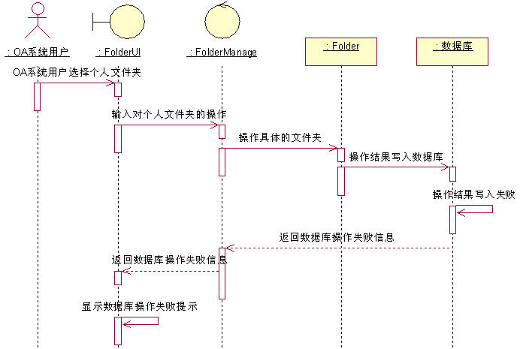
设置文件夹共享
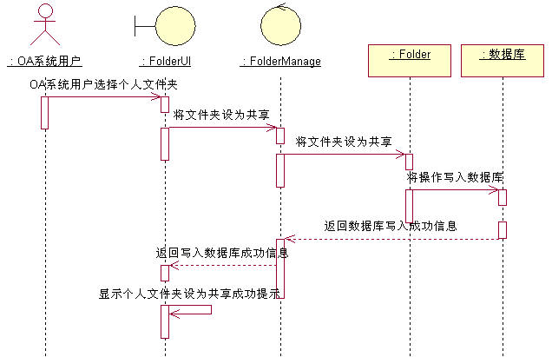
设置文件夹共享扩展
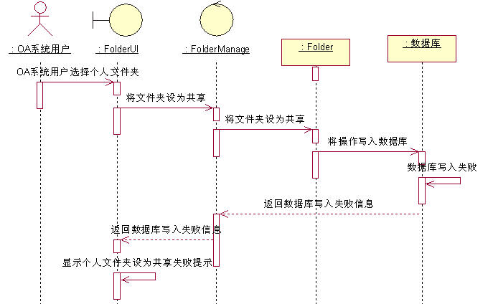
取消文件夹共享
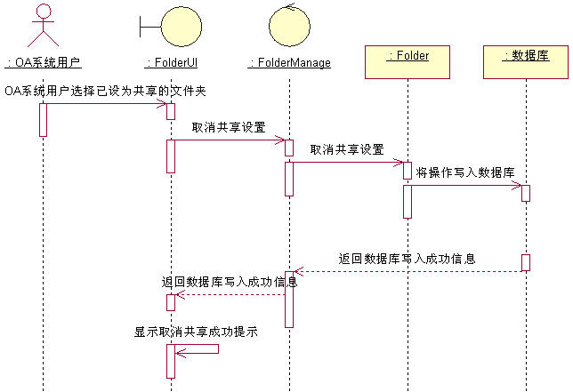
取消文件夹共享扩展
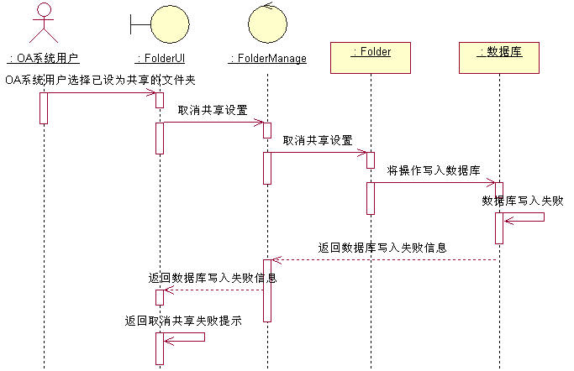

系统管理模块
模块名称 | 系统管理模块：用户管理
功能描述 | 指管理员登陆后，进入用户管理分模块，对用户进行添加，删除，修改，查找四个功能  添加用户时，包括用户帐号及用户密码（初始密码默认为111111）的添加，以及用户所在部门和职位的添加  用户所属部门的添加通过addDepartment()方法实现。
接口与属性 | User类中的属性有：  private int userID;//用户ID  private int roleID;//用户角色  private String password;//用户密码  private String username;//用户姓名  private String sex；//用户性别  private String age；//用户年龄  private String department；//用户所属部门  private String positon；//用户职位  private String introduction；//用户自我介绍  private String interests；//用户爱好  private String phone；//用户固定电话  private String mobilephone；//用户移动电话  private String email；//用户email  private String address;//用户住址  User类中的方法主要有：  上述各属性的get()，set()方法 。  UserManagement类实现对用户的管理。  addUser()实现对用户的添加功能。用户选择新建用户，输入新建用户的信息，后台首先查找数据库中用户的最大ID，select max(ID) from User, 使max(ID)+1为新用户的ID号。系统验证新建信息完整且正确，addUser()方法将通过User类的实例调用相应的get()、set()方法得到或传入数据，并由系统管理员确认。  DeleteUser ()实现对用户的删除功能。用户选择删除用户，统获得要删除的用户的ID号，给出删除用户的提示，DeleteUser()方法将通过User类的实例调用相应的get()、set()方法得到或传入数据，并由系统管理员确认。用户确认后在数据库中删除信息。  searchUser()实现列出用户信息的功能。用户选择查询用户，统获得要查询的用户的条件， searchUser()方法将通过User类的实例调用相应的get()、set()方法得到或传入数据，并由系统管理员确认。用户确认后在数据库中查找信息。  editUser ()实现编辑用户信息的功能。用户选择编辑用户，统获得要编辑的用户的ID号， editUser()方法将通过User类的实例调用相应的get()、set()方法得到或传入数据，并由系统管理员确认。用户确认后在数据库中修改信息。  接口与其他对数据库实现的增删改查使用统一的接口
数据结构  与算法 | 数据库ＳＱＬ语句实现功能。
补充说明

模块名称 | 系统管理模块：部门管理
功能描述 | 指管理员登陆后，对部门进行管理，进行部门的添加，删除，修改，查找。  部门为树型结构展示
接口与属性 | Department类中的属性有：  private int departmentID;//部门ID  private String departmentName;//部门名称  private String departmentDuty;//部门职能  private String departmentPhone;//部门电话  Department类中的方法主要有：  上述各属性的get()，set()方法 。  DepartmentManagement类实现对用户的管理。  addDepartment ()实现对部门的添加功能。用户选择新建部门，输入新建部门的信息，后台首先查找数据库中部门的最大ID，select max(ID) from Department, 使max(ID)+1为新用户的ID号。系统验证新建信息完整且正确，addDepartment ()方法将通过Department类的实例调用相应的get()、set()方法得到或传入数据，并由系统管理员确认。  DeleteDepartment ()实现对部门的删除功能。用户选择删除部门，统获得要删除的部门的ID号，给出删除部门的提示，DeleteDepartment ()方法将通过Department类的实例调用相应的get()、set()方法得到或传入数据，并由系统管理员确认。用户确认后在数据库中删除信息。  searchDepartment ()实现列出部门信息的功能。用户选择查询部门，统获得要查询的部门的条件， searchDepartment ()方法将通过Department类的实例调用相应的get()、set()方法得到或传入数据，并由系统管理员确认。用户确认后在数据库中查找信息。  editDepartment ()实现编辑部门信息的功能。用户选择编辑部门，统获得要编辑的部门的ID号， editDepartment ()方法将通过Department类的实例调用相应的get()、set()方法得到或传入数据，并由系统管理员确认。用户确认后在数据库中修改信息。  接口与其他对数据库实现的增删改查使用统一的接口
数据结构  与算法 | 数据库ＳＱＬ语句实现功能。  树型结构实现：  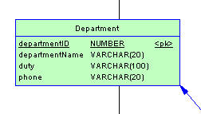  每个部门有自己的部门Id和部门的Name，fatherId为当前部门的上一级部门Id，通过数据库查找，找出当前部门的上一级部门。  查询数据库获得部门id，遍历部门并插入当前的ArrayList。同时采用迭代，相关联的都会被调用
补充说明

模块名称 | 系统管理模块：角色管理
功能描述 | 指管理员登陆后，对系统角色进行分配
接口与属性 | Role类中的属性有：  private int roleID;//角色ID  private String roleName;//角色名称  Department类中的方法主要有：  上述各属性的get()，set()方法 。  RoleManagement类实现对角色的管理。  assignRole ()实现对系统角色的分配。用户选择分配角色，系统统获得要编辑的职员的ID号，系统列出相关角色以及用户信息，管理员进行修改，调整用户的角色，系统验证修改后信息完整且正确，assignRole ()方法将通过Role类的实例调用相应的get()、set()方法得到或传入数据。用户确认后在数据库中修改信息。  接口与其他对数据库实现的增删改查使用统一的接口
数据结构  与算法 | 数据库ＳＱＬ语句实现功能。
补充说明
系统管理类图
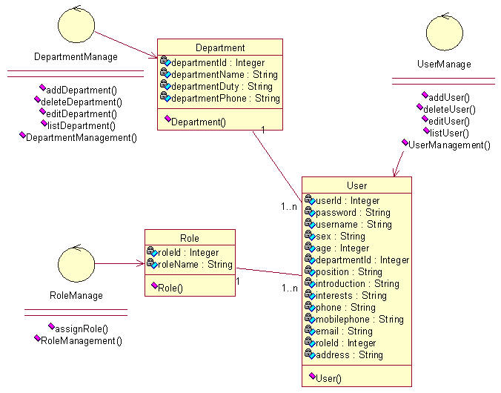
维护部门信息
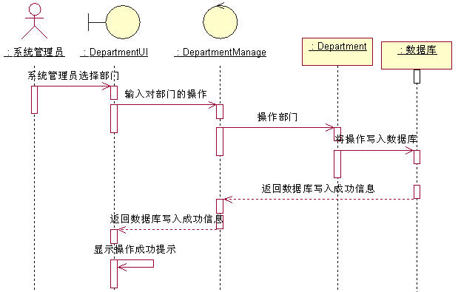
维护部门信息扩展
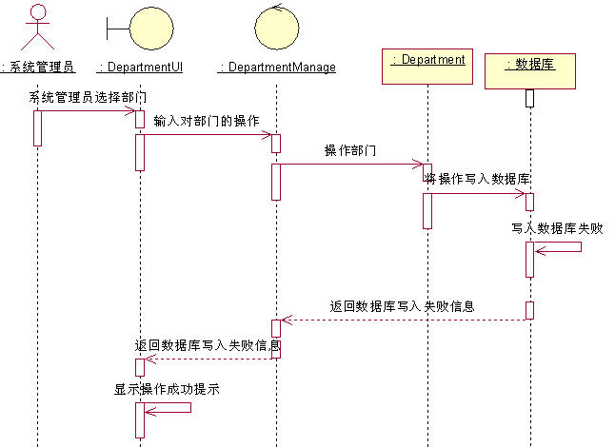
维护职员信息
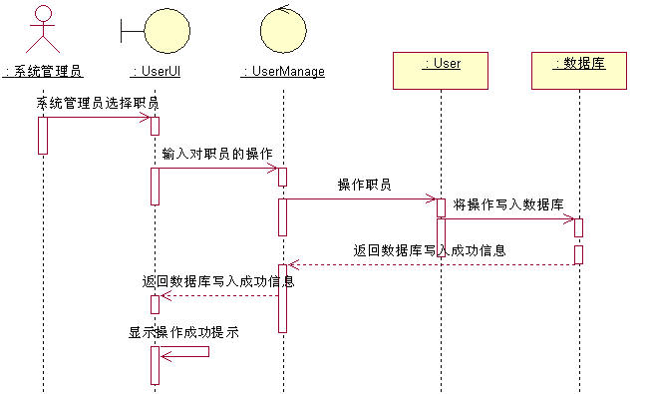
维护职员信息扩展
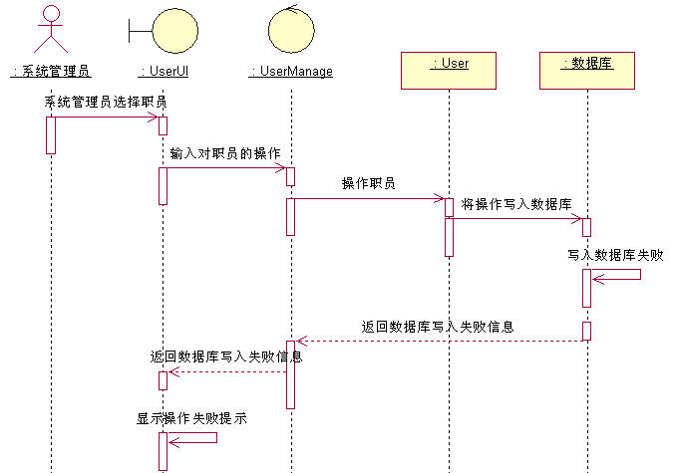
分配角色
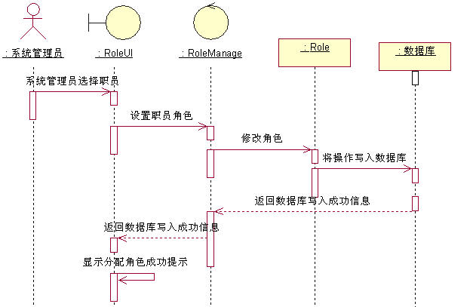
分配角色扩展
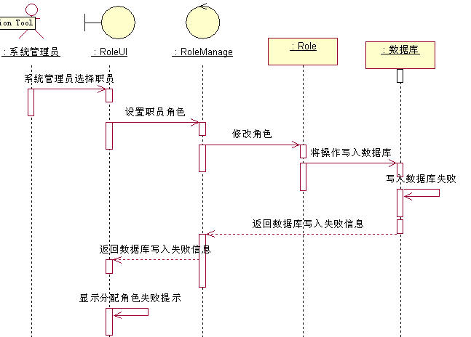

名片夹管理模块
模块名称 | 名片夹管理模块
功能描述 | 在本系统中为员工日常办公常用功能，包括名片夹分类操作：添加，删除修改；名片的添加，删除，修改，查询，移动,发送。
接口与属性 | private String username = null;//用户名  private String sex = null;//性别  private Integer departmentID = null;//部门编号  private String position = null;//职位  private Integer roleID = null;//角色编号  private String password = null;//密码  private String introduction= null;//自我介绍  private String interests= null;//兴趣爱好  private String phone = null;//固定电话  private String mobilephone = null;//移动电话  private String Email = null;//电子邮件  private Integer age = null;//年龄  private String mobile = null;//移动电话  public String type = null;//名片夹类别  1.public void AddType()； //实现了添加新的名片夹分类；该函数通过用户输入的数据判断新数据是否与数据库中的数据重复。不重复的话，就能成功地添加新类别。添加成功后，就跳转到名片夹主页面，显示添加新类别后的所有类别列表。  2. public void DelType() ；//实现了删除名片夹分类；在删除类别之前系统将给出相应删除提示，在用户确认删除后对数据库进行删除操作，并进行相应的页面跳转，显示该用户删除该类别后的所有的类别列表。  3.public void ModifyType() ；//实现了修改名片夹分类名称；简单地点击重命名链接，在对话框里输入要修改的名字，就完成修改分类名称。  4. public void AddCard() ；//实现了添加我的名片；该函数通过用户输入的名片信息判断新数据是否与数据库中的数据重复。不重复的话，就能成功地添加新名片。添加成功后。就跳转到个人名片夹页面。  5. private void DelCard() ；////实现了删除名片；在删除名片之前系统将给出相应删除提示，在用户确认删除后对数据库进行删除操作，并进行相应的页面跳转，显示该用户删除该名片后的所有的名片列表。  6.private void ModifyCard()；//实现了修改名片；进入修改页面时，该页面提供了每个名片属性的值，用户可以简单地修改每一个数据。修改完成后，系统提示修改成功，并跳转到个人名片夹首页。  7.private void SearchCard()；//实现查询名片的功能。根据用户输入的查询条件检索数据库，在查询界面下用分页显示列出查询结果。  8.private void MoveCard()；//实现移动名片的功能。把名片移动到另外一个部门。  9. private void SendCard() ；//实现发送名片。根据输入的员工号，数据库判断这个员工号是否存在的话，存在的话就能发送名片。
数据结构  与算法 | 该模块采用统一的数据操作接口的设计模式，来对数据库进行增，删，改，查等操作。对名片夹分类和名片操作时，简单地运用数据库查询语言（select实现查询，insert插入新的数据，update实现更新）。
补充说明

类图
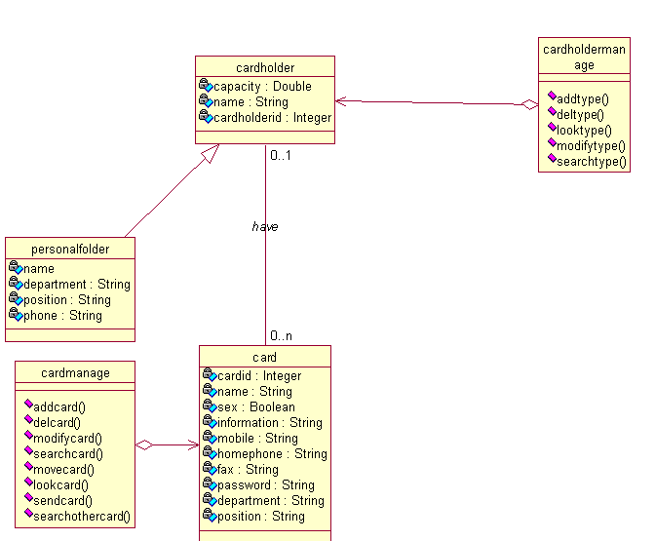

查询名片时序图：

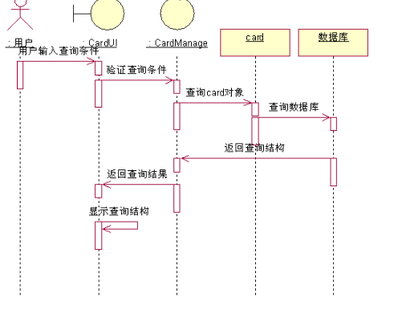

发送名片时序图：
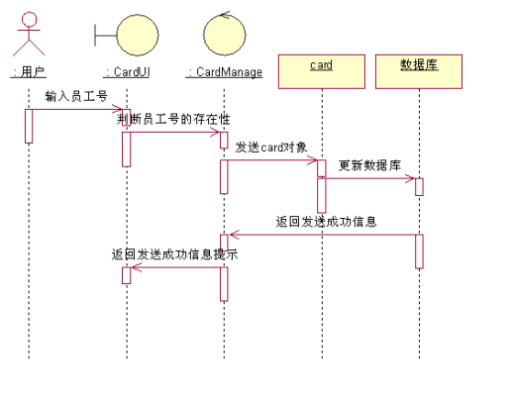

名片夹维护（修改，删除）时序图

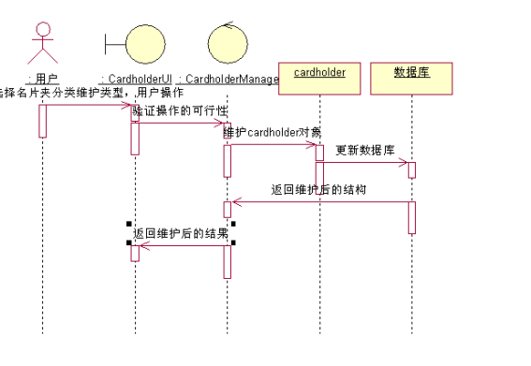

名片维护时序图：

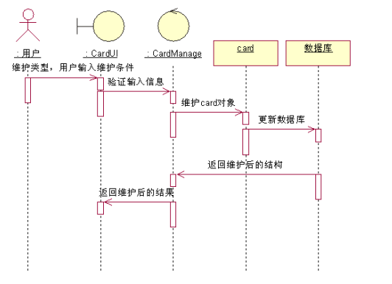

添加名片夹分类时序图：

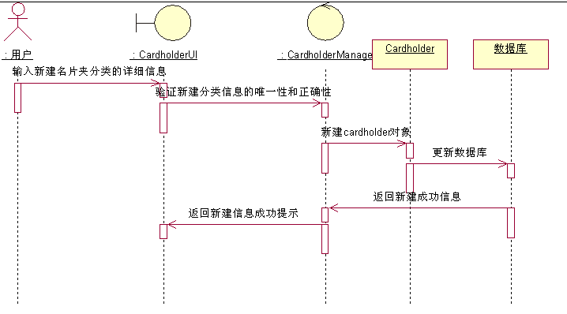

添加新名片时序图：

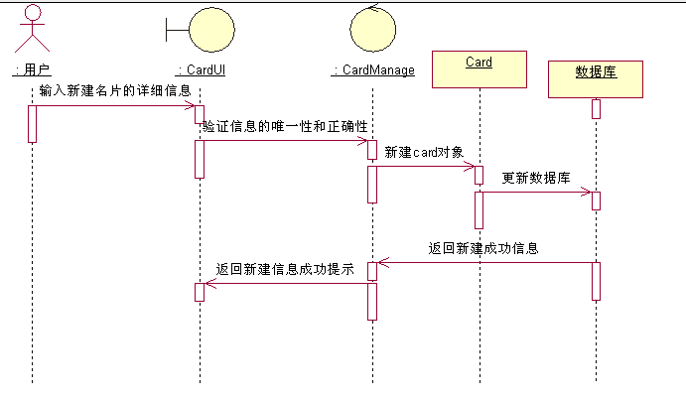

移动名片时序图：

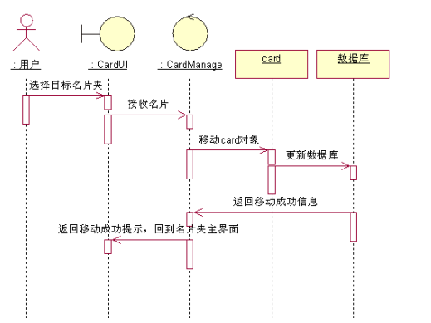

个人信息管理模块
模块名称 | 个人信息管理模块
功能描述 | 为员工提供包括密码、自我介绍、兴趣爱好、联系方式等个人信息查询和修改的功能与他人信息查询的功能。  其中个人信息包括 ：员工号、登陆密码、姓名、性别、年龄、所属部门、职位、自我介绍、兴趣爱好、联系方式（移动电话、电子邮件、固定电话）、系统角色。  本人信息的查询功能可以查看个人信息里的所有信息。  本人信息的修改功能，提供员工包括本人信息里各种信息的修改功能，其中可以修改的本人信息包括除员工号外的所有本人信息，具体：为登陆密码、姓名、性别、年龄、所属部门、职位、自我介绍、兴趣爱好、联系方式（移动电话、电子邮件、固定电话）、系统角色。  他人信息的查询功能，提供员工（登陆公司员工，即系统用户）查询他人信息的功能，具体为查询他人除密码外的所有个人信息，具体：员工号，姓名、性别、年龄、所属部门、职位、自我介绍、兴趣爱好、联系方式（移动电话、电子邮件、固定电话）、系统角色。
接口与属性 | 用户（用户类User）通过唯一的一个UserID（即员工号）与控制类（UserInfoManage）交互，从而进行有关的操作。  用户类包括的属性及操作有：  - 本人信息查询功能：  SelectUserInfo(String userID):通过用户类的主码来标记每一条用户记录，即每个员工的所有信息。通过UserInfoManage类的该方法与数据库交互从而或者对应的员工的信息。其中  User类的属性有：  Private Integer userID; //用户的唯一标记，用户的ID号即员工号，是User类的主//码  Private String username; //用户的名字，即对应ID号的用户姓名。该属性为可该属//性  Private String password; //用户的密码，该属性只有用户本人可以查看和修改。  Private Integer sex; //用户的性别  Private Integer age; //用户的年龄  Private Integer departmentID; //用户所在部门的ID号，该属性是外键，关联到部门//类的主码。部门的ID是对应几个部门的数字标识  //具体各部门的ID见下面补充说明。  Private Integer position; // 用户的职位，它是一个Integer值，即为每个对应的职位//定义成相应的数字标识  // 具体职位的相应标识见补充说明部分。  Private Integer roleID; // 用户在系统中的角色，包括领导和员工，其中不是领导的//就定义为员工。  //对应领导和员工的角色标识见补充说明。  Private String interests; //员工的兴趣爱好，改信息由用户自己定义和修改。  Private String introduction; //员工的个人介绍。  Private String phone; //员工的固定电话。  Private String mobilephone; //员工的移动电话。  Private String email; //员工的电子邮件。  其中用户类的主要方法有，上述个属性的set和get方法。  注：userID属性不可使用set方法。  UserInfoManage类通过selectUserInfo方法来查询用户的个人信息，这个方法是UserInfoManage类跟数据库进行交互的方法，获得个人信息后User 类通过get方法显示各属性的具体信息内容。  - 本人修改查询功能：  该功能通过UserInfoManage类的update方法与User类交互来实现。首先用户进入修改界面后，添入修改信息。其中包括密码的验证，修改信息之后,UserInfoManage类的updata方法把这些修改后的信息传到数据库，数据库根据对应的userID号找到对应的用户记录，并把该记录更新，与此同时UserInfoManage的select方法获取数据库中修改后的记录信息，User类通过set方法把页面的信息跟新为修改后的信息，并显示给用户。  - 他人信息查询功能：  该功能通过UserInfoManage类的select方法与数据库交互。根据用户输入的查询条件，通过select方法同数据库中查询到相应的信息，并显示在他人信息查询的页面上，刚查询的记录在界面上只是显示为一条一条的记录。用户要查询对应的每条记录，即每个用户，的详细信息只要点击后面的详情即可，这个时候的click事件调用UserInfoManage类的select方法，首先方法获取改click方法对应的记录行的用户ID(userID)，然后根据用户ID号与数据库交互或者对应这条记录的所有信息，最后在在他人信息查询的 他人详细信息(detail)的界面上显示交互后的查询结果，查询结果的显示也是使用User类的set方法。但是获取的信息中不包括所查询用户的密码。  Select(String userId,String detailInfo)  Update(String userID,String newInfo)
数据结构  与算法 | - 判断显示的是本人还是他人信息的细节：  本人信息，本人信息的查询中包括了本人的密码，他人信息的查询中包括了用户的一般信息（即除了密码外的信息）。系统通过用户的查询记录的ID号，与用户刚进入系统时的用户ID进行比较  1：如果两个ID是相等的（因为这里用的是Integer的数据类型）那么他查询的记录是他本人的信息，数据库查询的结果中可以包含用户的密码信息；  2：如果两个ID号不相等，那么返回的查询记录不包括用户的密码。  - 如何实现用户不能修改他本人的ID号：  1：系统根据用户的操作，如果用户进入的是本人信息查询的界面，那么这个时候调用的是UserInfoManage的select方法，这个时候返回的结果包含用户的密码和ID号等信息。  2：如果用户进入的是用户信息修改的界面，用户需要修改信息一定得提交，这个时候就要调用updata方法，该方法自动根据用户刚进入时候的ID号来标记在数据库中需要修改的记录，从而阻止用户无意或者恶意用户用户的ID。同时在界面实现上，当进入用户信息修改界面后，我们不让用户的ID号显示，这样用户就不会因为错误操作或有意操作改动了ID号。
补充说明 | 1： roleID  领导 0  员工 1  2: sex  男 0  女 1  3： departmentID  业务部 1  销售部 2  技术部 3  宣传部 4  组织部 5  财务部 6  人力资源部 7  后勤部 8  4：position 职位包括  经理 1  主任 2  秘书 3  普通员工 4  5： phone /mobilephone 固定电话/移动电话  补充：设计类图，时序图  （1）：类图  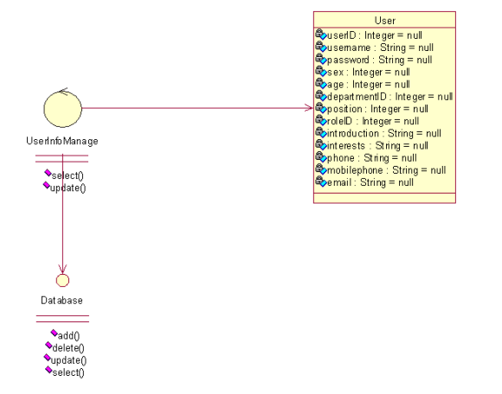（2）：时序图  UserInfo_Sequenceview_SelfQuery.bmp  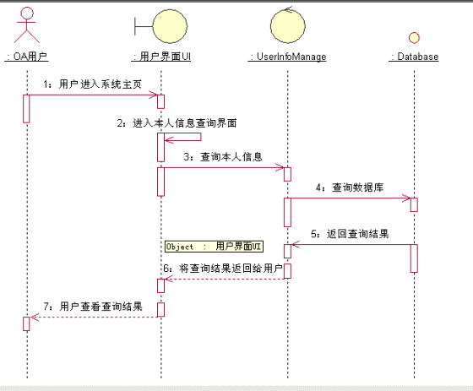  UserInfo_Sequenceview_SelfModify.bmp  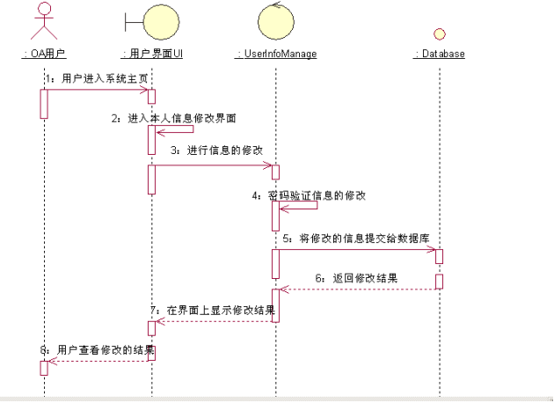  UserInfo_Sequenceview_OthersQuery.bmp  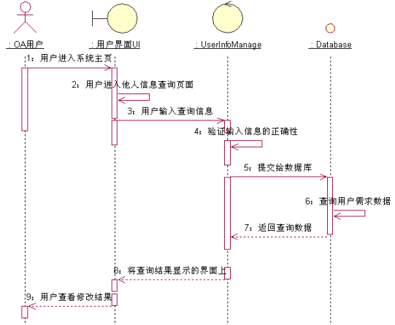

会议室管理模块
模块名称 |  | 会议室管理
功能描述 |  | 提供会议室维护和查询，添加功能，员工可以根据时间，会议室条件进行预约会议室。  此模块包含的功能有：增加会议室、修改会议室、删除会议室，查询会议室，预约会议室，取消预约功能。
接口与属性 | 用户与接口MeetingRoomManage ,BookManage交互进行相关的操作。MeetRoomManagement接口中包含的操作有：  - 添加会议室功能：  AddMeetingRoom()：添加会议室。该函数通过与MeetingRoom对象类关联得到操作所需要的数据。  其中MeetingRoom类中的属性有：  private Integer roomId; //将要添加的会议室id  private String roomName; //将要添加的会议室名  private String location; //将要添加的会议室地址  private boolean airconditon;//将要添加的会议室是否有空调情况  private boolean computer;//将要添加的会议室是否有投影仪情况  private Integer amount; //记录会议室每月的使用次数  MeetingRoom类中包含的主要方法有：  上述各属性的get()、set()方法  MeetingRoomManage类中的AddMeetingRoom()方法将通过MeetingRoom类的实例调用相应的get()、set()方法得到或传入数据  AddMeetingRoom()方法中将实例化数据库的对象，完成添加会议室的工作。在添加会议室之前方法将优先进行加入会议室名称的检测，若会议室名称已在会议室列表中则将提示用户并要用户重新输入会议室名称。如果欲加入的会议室不在会议室列表中则加入该会议室。  - 删除会议室功能：  deleteMeetingRoom ()：删除会议室功能。该函数通过与MeetingRoom对象类关联得到操作所需要的数据。  其中MeetingRoom类中的属性有：  private Integer roomId; //会议室id  private String roomName; //会议室名称  private String location; //会议室地址  private boolean airconditon;//会议室是否有空调情况  private boolean computer;//会议室是否有投影仪情况  private Integer amount; //记录会议室每月的使用次数  MeetingRoom类中包含的主要方法有：  上述各属性的get()、set()方法  MeetingRoomManage类中的deleteMeetingRoom ()方法将通过MeetingRoom类的实例调用相应的get()、set()方法得到或传入数据  MeetingRoomManage类中的deleteMeetingRoom ()方法将通过MeetingRoom类的实例调用相应的get()、set()方法得到或传入数据  deleteMeetingRoom ()方法中将实例化数据库的对象，完成删除会议室的工作。在删除会议室之前系统将给出相应删除提示，在用户确认删除后对数据库进行删除操作。  - 查询会议室功能：  searchMeetingRoom (): 查询会议室功能。该函数通过与MeetingRoom对象类关联得到操作所需要的数据。  其中MeetingRoom类中的属性有：  private Integer roomId; //会议室id  private String roomName; //会议室名称  private String location; //会议室地址  private boolean airconditon;//会议室是否有空调情况  private boolean computer;//会议室是否有投影仪情况  private Integer amount; //记录会议室每月的使用次数  MeetingRoom类中包含的主要方法有：  上述各属性的get()、set()方法  MeetingRoomManage类中的searchMeetingRoom ()方法将通过MeetingRoom类的实例调用相应的get()、set()方法得到或传入数据  searchMeetingRoom ()方法中将实例化数据库的对象，完成查询会议室的工作。在系统进行会议室查询后将通过页面显示会议室列表，并对已有的会议室提供相应的删除修改功能。  - 修改会议室功能：  editMeetingRoom (): 修改会议室功能。该函数通过与MeetingRoom对象类关联得到操作所需要的数据。  其中MeetingRoom类中的属性有：  private Integer roomId; //会议室id  private String roomName; //会议室名称  private String location; //会议室地址  private boolean airconditon;//会议室是否有空调情况  private boolean computer;//会议室是否有投影仪情况  private Integer amount; //记录会议室每月的使用次数  MeetingRoom类中包含的主要方法有：  上述各属性的get()、set()方法  MeetingRoomManage类中的editMeetingRoom ()方法将通过MeetingRoom类的实例调用相应的get()、set()方法得到或修改数据  editMeetingRoom ()方法中将实例化数据库的对象，完成修改会议室的工作。  - 预约会议室功能：  searchBookedMeetingRoom()：查询已预约。该函数通过与Book对象类关联得到操作所需要的数据。  其中Book类中的属性有：  private Integer Id; //预约id  private Integer roomId; //预约的会议室id  private Integer userId; //预约人id  private date starttime;//预约开始时间  private date endtime;//预约结束时间  Book类中包含的主要方法有：  上述各属性的get()、set()方法  BookManage类中的searchBookedMeetingRoom ()方法将通过Book类的实例调用相应的get()、set()方法得到或传入数据  searchBookedMeetingRoom ()方法中将实例化数据库的对象，完成查询已有预约的工作。  bookMeetingRoom(): 预约会议室。该函数通过与Book对象类关联得到操作所需要的数据。  BookManage类中的bookedMeetingRoom ()方法将通过Book类的实例调用相应的get()、set()方法得到或传入数据  bookedMeetingRoom ()方法中将实例化数据库的对象，完成预约的工作。预约会议室时，先得到在用户输入时间段内没有被预约的会议室，并将其列表给用户 ，在该列表上提供预约会议室的相关操作  - 取消预约功能  cancelMeetingRoom()：取消预约。该函数通过与Book对象类关联得到操作所需要的数据。  其中Book类中的属性有：  private Integer Id; //预约id  private Integer roomId; //预约的会议室id  private Integer userId; //预约人id  private date starttime;//预约开始时间  private date endtime;//预约结束时间  Book类中包含的主要方法有：  上述各属性的get()、set()方法  BookManage类中的cancelMeetingRoom ()方法将通过Book类的实例调用相应的get()、set()方法得到或传入数据  cancelMeetingRoom ()方法中将实例化数据库的对象，完成删除自己已有预约的工作。取消已预约的会议室时，首先得到自己预约的会议室，并将其列表给用户 ，在该列表上提供取消预约会议室的相关操作
数据结构  与算法 |  | - 判断会议室在用户输入的时间段是否可以预约：  判断会议室在用户输入的时间段内是否有预约主要是通过比较用户输入时间段是否与数据库中book表（预约表）中存储 的starttime与endtime中的时间是否有交叉，如果有时间交叉，则这会议室在输入时间段不能预约给用户，如果没有交叉，则该会议室可以预约。  - 利用javascript实现时间控件：  在会议室管理中实现预约功能时需要用户输入时间信息，为了让用户能输入的时间格式一致，提供了用户选择时间控件。

下图为会议室管理类图
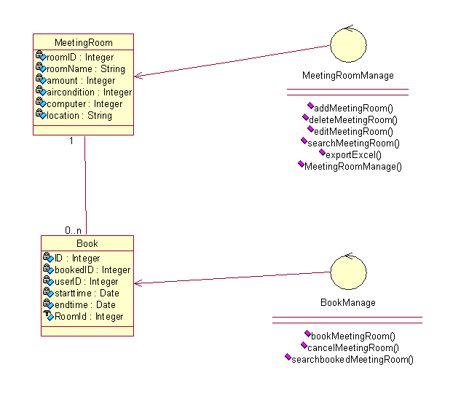
下图为会议室维护序列图
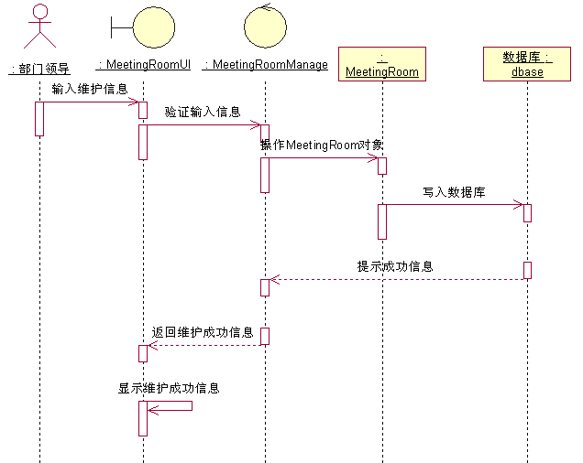
下图为会议室维护扩展序列图
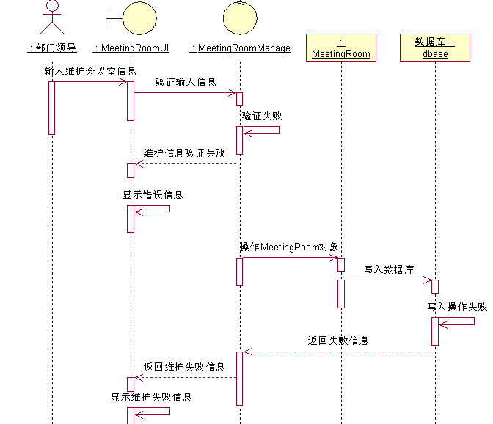

下图为会议室查询序列图
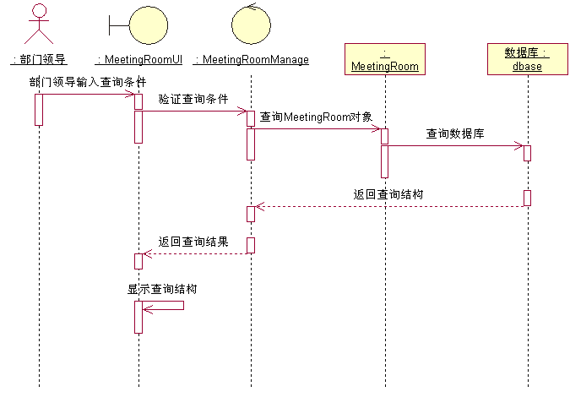
下图为会议室查询扩展序列图
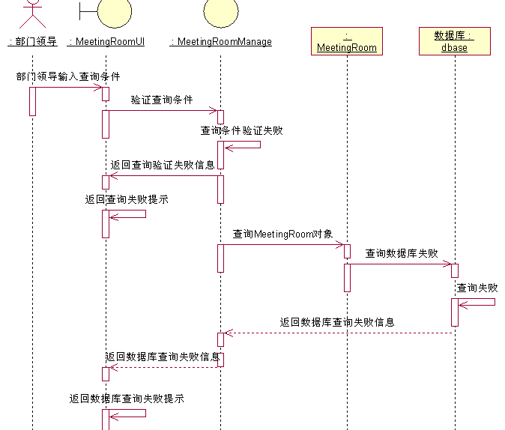
下图为会议室预约序列图
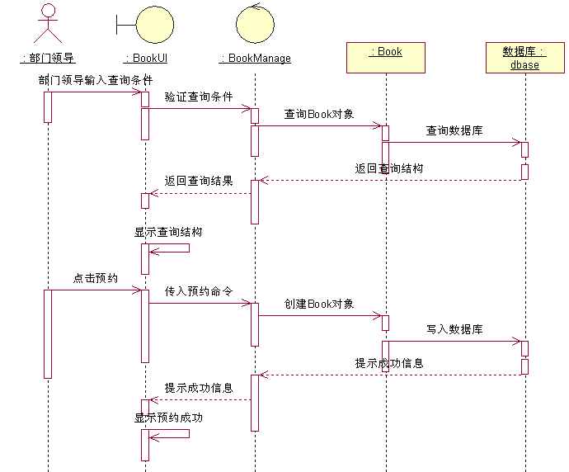
下图为会议室预约扩展序列图
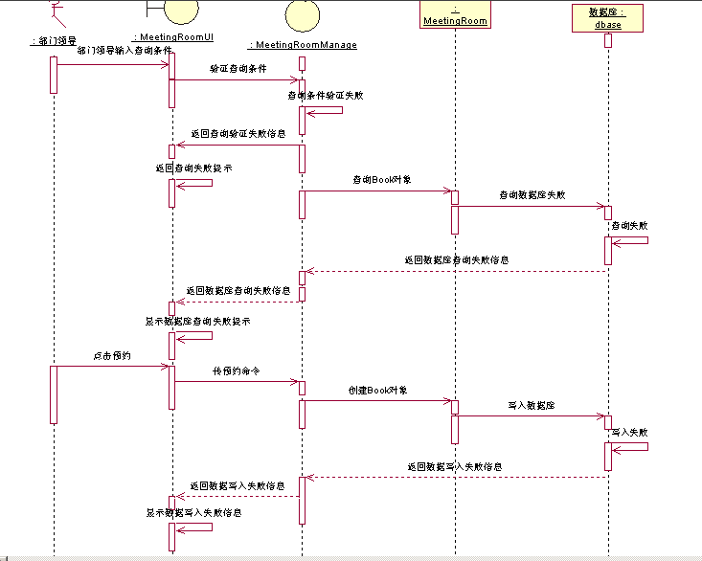
下图为会议室取消预约序列图
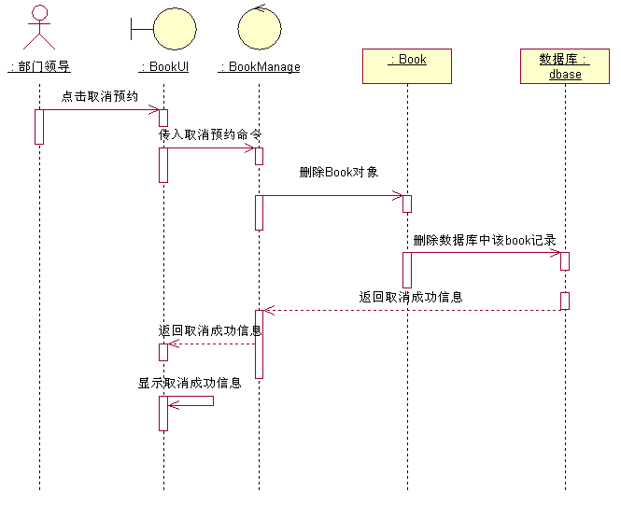
下图为会议室取消预约扩展序列图
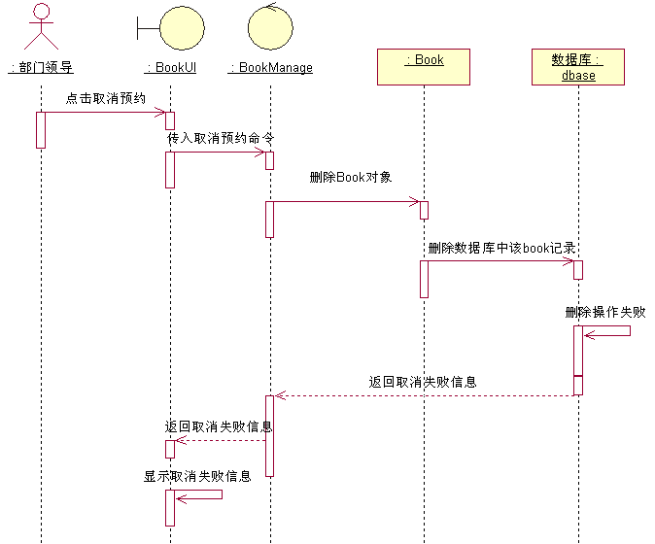

会议管理
模块名称 | 会议管理
功能描述 | 为公司领导提供发起会议，提交会议记录及员工查询会议记录功能，  此模块包含的功能有：添加会议、删除会议、修改会议，查询会议，提交会议记录，查看会议记录功能。
接口与属性 | 用户与接口MeetingManage交互进行相关的操作。MeetingManage接口中包含的操作有：  - 添加会议功能：  addmeeting()：添加会议功能。该函数通过与Meeting对象类关联得到操作所需要的数据。  其中Meeting类中的属性有：  private integer meetingId; //用来标记会议的 id  private integer roomId; //记录会议使用的会议室id  private integer userId; //记录会议发起人id  private String theme; //记录会议的主题  private String record; //记录会议的记录  private date time; //记录会议的时间  Meeting类中包含的主要方法有：  上述各属性的get()、set()方法  MeetingManage类中的addmeeting ()方法将通过Meeting类的实例调用相应的get()、set()方法得到或传入数据  addmeeting ()方法中将实例化数据库的对象，完成添加会议的工作。在添加会议时，要添加参加会议的员工，这时方法操作querymeeting表，每添加一个参加会议的员工时，都会在该表中添加一行记录。  - 删除会议功能：  deletemeeting ()：删除会议功能。该函数通过与Meeting对象类关联得到操作所需要的数据。  其中Meeting类中的属性有：  private integer meetingId; //用来标记会议的 id  private integer roomId; //记录会议使用的会议室id  private integer userId; //记录会议发起人id  private String theme; //记录会议的主题  private String record; //记录会议的记录  private date time; //记录会议的时间  Meeting类中包含的主要方法有：  上述各属性的get()、set()方法  MeetingManage类中的deletemeeting ()方法将通过Meeting类的实例调用相应的get()、set()方法得到或传入数据  deletemeeting ()方法中将实例化数据库的对象，完成删除会议的工作。在删除会议之前系统将给出相应删除提示，在用户确认删除后对数据库表meeting 于表querymeeting中有关该会议内容进行全部删除操作，，并进行相应的页面跳转，显示该用户删除该会议后的所有的自己参加过的会议列表。  - 查询会议功能：  searchmeeting()：查询会议功能。该函数通过与Meeting对象类关联得到操作所需要的数据。  MeetingManage类中的searchmeeting ()方法将通过Meeting类的实例调用相应的get()、set()方法得到或传入数据  searchmeeting ()方法中将实例化数据库的对象，完成查询会议的工作。在查询会议时，这时方法在querymeeting表与meeting表中找到有自己参加的会议，并将查询结果显示给用户。  - 修改会议功能：  editmeeting()：修改会议功能。该函数通过与Meeting对象类关联得到操作所需要的数据。  MeetingManage类中的editmeeting ()方法将通过Meeting类的实例调用相应的get()、set()方法得到或传入数据  editmeeting ()方法中将实例化数据库的对象，完成修改会议的工作。在修改会议时，系统将给出相应的提示，在用户确认修改后通过更改meeting表中记录来达到修改所要修改的会议。  - 提交会议记录功能：  Uploadrecord()：提交会议记录功能。该函数通过与Meeting对象类关联来进行操作。  MeetingManage类中的uploadrecord ()方法将通过Meeting类的实例调用相应的get()、set()方法得到或传入数据  uploadrecord ()方法中将实例化数据库的对象，完成提交会议记录的工作。在提交会议记录时，系统将实现用户上传文件的功能，让用户能把会议记录给上传到服务器，并在表meeting中记录该record。  - 查看会议记录功能：  downloadrecord()：查看会议记录功能。该函数通过与Meeting对象类关联来进行操作。  MeetingManage类中的downloadrecord ()方法将通过Meeting类的实例调用相应的get()、set()方法得到或传入数据  downloadrecord ()方法中将实例化数据库的对象，完成查看会议记录的工作。在用户查看会议记录时，系统将实现用户下载文件的功能，让用户能把meeting表中的record（会议记录）下载下来以查看。
数据结构  与算法 | （1）实现文件上传下载功能：  在用户查看与提交会议记录时，要有文件的下载与上传功能
下图为会议管理类图
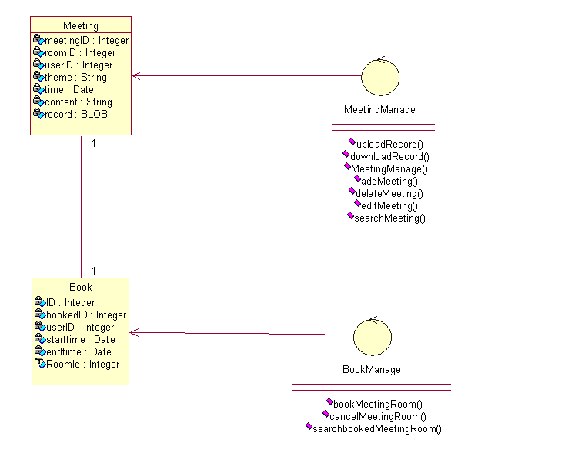
下图为会议维护序列图：
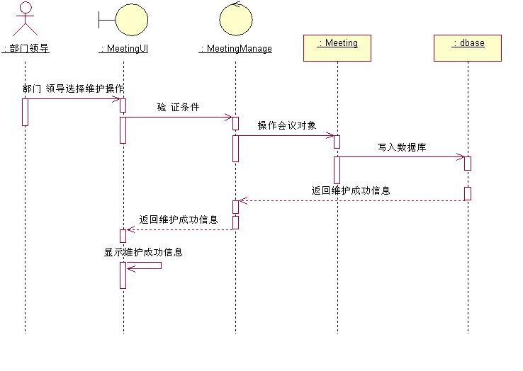
下图为会议维护扩展序列图：
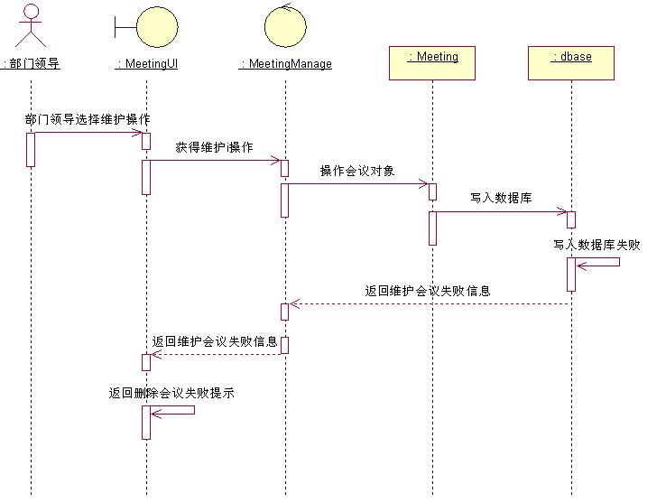

下图为会议查询序列图：
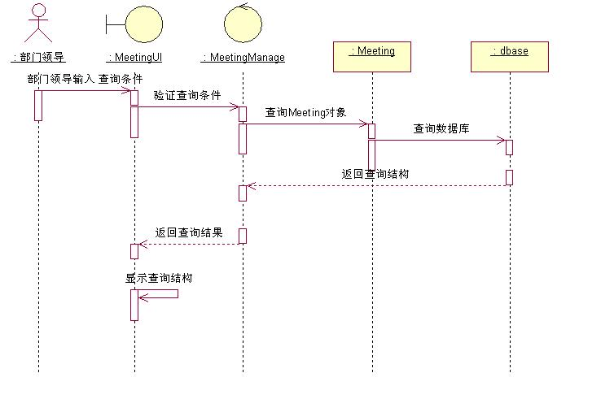
下图为会议查询扩展序列图：
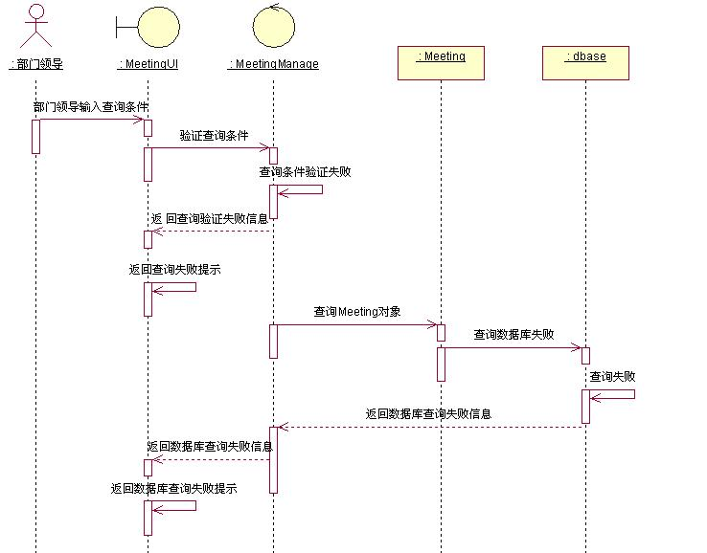

下图为查看会议记录序列图：
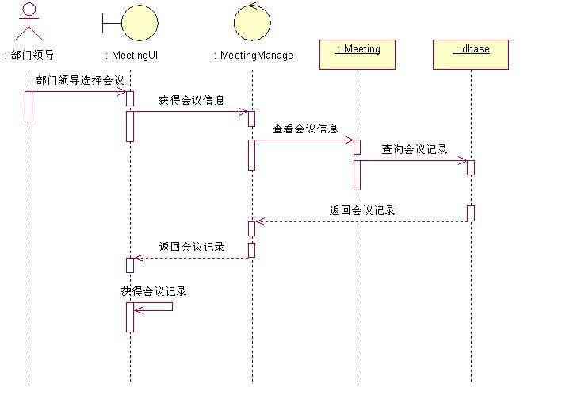
下图为查看会议记录扩展序列图
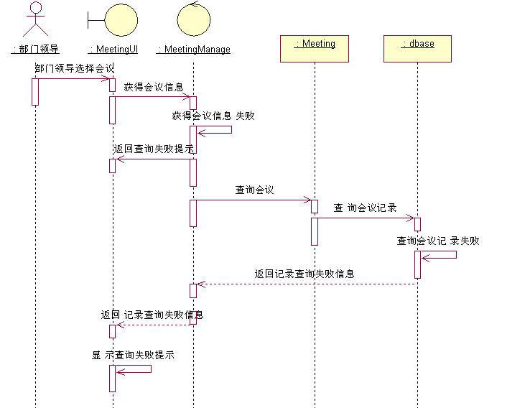

下图为提交会议记录序列图
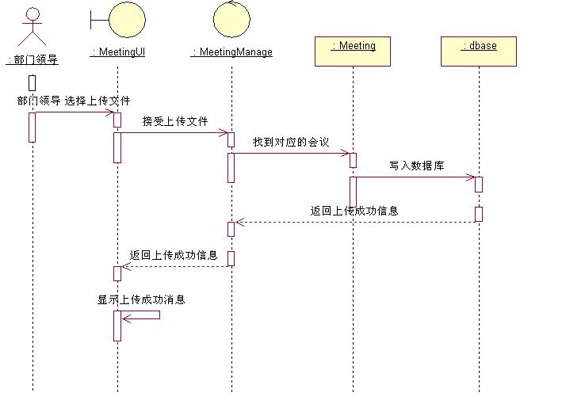
下图为提交会议记录扩展序列图
